Diseño y análisis de indicadores de gestión en las áreas de finanzas, marketing y ventas para una microempresa del sector de la tecnología: DOMOTICA SOLUCIONES SAS

DANYURIS LORA GUERRERO
Ingeniera administradora

DORIS PRADA ARAQUE
Ingeniera industrial, Magister en Gestión de las organizaciones

Trabajo de grado para optar al título de Ingeniería administrativa


UNIVERSIDAD EIA
DOMÓTICA SOLUCIONES SAS
INGENIERÍA ADMINISTRATIVA
ENVIGADO
2020

AGRADECIMIENTOS
Principalmente agradecer a mis papás por su apoyo y acompañamiento en el trascurso de mi carrera y recordarme que con esfuerzo y dedicación todo se puede lograr. Agradecer a cada uno de mis maestros por su empeño y amor para enseñar. A mi director de carrera Miguel Jaramillo por sus consejos y excelentes recomendaciones, gracias por siempre recibirme con alegría y disposición. A mi directora de trabajo de grado, Doris Prada, por su amabilidad, compresión y ayuda en cada duda, situación, angustia. Y en especial a DIOS por permitirme crecer como persona y profesional en un lugar tan positivo para mi vida.

CONTENIDO

Lista de Tablas 5
Lista de gráficos 6
Lista de Imágenes 7
RESUMEN 9
ABSTRACT 10
INTRODUCCIÓN 11
PRELIMINARES 13
FORMULACIÓN DEL PROBLEMA 13
CONTEXTUALIZACIÓN 14
ANTECEDENTES 18
OBJETIVOS DEL PROYECTO 20
Objetivo general 20
Objetivos específicos 20
MARCO DE REFERENCIA 21
INDICADORES 21
Indicadores Financieros 22
Indicadores de Marketing 25
Indicadores de Ventas 26
ENFOQUE Y METODOLOGÍA 27
Diagnostico preliminar del problema 28
Recolección de información 29
Diagnóstico de la empresa. 37
Implementación de indicadores 40
Financieros 40
Marketing 43
Ventas 47
PRESENTACIÓN Y ANÁLISIS DE RESULADOS 50
Indicadores financieros: 50
Indicadores de marketing. 55
Indicadores de ventas 57
Socialización y capacitación en el uso e interpretación de indicadores. 59
Resultados de la implementación. 61
SUGERENCIAS Y RECOMENDACIONES 62
Tienda virtual Domotica.la 64
Inventarios: 64
Precios: 64
Servicio 64
Estructura organizacional 64
Área de compras 64
Área de mercadeo 65
Área de ventas 65
Área de Contabilidad y finanzas 65
Área jurídica 65
CONCLUSIONES Y COMENTARIOS FINALES 67
CONSIDERACIONES ETICAS 70
REFERENCIAS 71

Lista de Tablas

Tabla 1. Estados Financieros 2019. Balance general 30
Tabla 2. Estados Financieros 2019. Estado de resultados 31
Tabla 3. Estados Financieros 2018. Balance general 32
Tabla 4. Estados Financieros 2018. Estado de resultados 33
Tabla 5. Información ventas 2020 36
Tabla 6. Resumen información de indicadores financieros en la empresa. 39
Tabla 7. Resumen información de indicadores marketing en la empresa 39
Tabla 8. Resumen información de indicadores ventas en la empresa 39
Tabla 9. Indicadores financieros calculados. (Ver anexo 3) 41
Tabla 10. . Indicadores de ventas. (Ver anexo 5) 48

Lista de gráficos

Gráfico 1. Fuente: OCDE. Impacto económico del coronavirus. 14
Gráfico 2. Organigrama de Domótica Soluciones 15
Gráfico 3. Fuente: TrendForce. Impacto del coronavirus en la industria tecnológica. 16
Gráfico 4. Metodología investigación activa 27
Gráfico 5. Agrupación general en lo corrido del año 2020 34
Gráfico 6. Indicadores financieros 2018 vs 2019 42
Gráfico 7. Publicaciones orgánicas mes septiembre. 44
Gráfico 8. Publicaciones orgánicas mes de octubre 45
Gráfico 9. Interacciones visitantes. 45
Gráfico 10. Porcentaje de incremento y variación en ventas 48
Gráfico 11. comportamiento del covid-19 en Colombia desde el primer caso. 49
Gráfico 12. Aplicando Balance Scorecard en Domótica Soluciones 63
Gráfico 13. Estructura organizacional ahora vs estructura organizacional sugerida 66

Lista de Imágenes

Imagen 1. Domótica Soluciones. Algunos de sus productos. 16
Imagen 2. Fotografía día de la socialización 60
Imagen 3. Fotografía día de la socialización jefes de área 60
Imagen 4. Fotografía día de la socialización jefes de área 60

Lista de Anexo

Anexo 1. Entrevista administradora 73
Anexo 2. Entrevista con el jefe de proyectos 75
Anexo 3. Plantilla de indicadores financieros 77
Anexo 4. Plantilla de indicadores de marketing 79
Anexo 5. Inicadores de ventas 80
Anexo 6. Encuesta de satisfacción 81
Anexo 7. Fórmula indicadores financieros 83
Anexo 8. Fórmula indicadores de marketing 85
Anexo 9. Fórmula indicadores de ventas 86

RESUMEN
Ante la creciente incertidumbre derivada por la situación actual que trajo el virus (Covid-19), muchas empresas cerraron y otras se vieron obligadas a cambiar completamente la forma de llevar a cabo sus operaciones para llegar al cliente de diferentes formas y poder subsistir. A la vez, esta situación resaltó varias falencias que tienen las empresas en sus procedimientos, que limitan la eficiencia y eficacia de sus resultados, y que no habían sido objeto de interés o preocupación porque los resultados obtenidos seguían siendo positivos. La pandemia actual, también provocó un aumento de la competencia por la disminución del poder adquisitivo de las personas y disminución en la demanda de cualquier producto distinto a despensa y suministros para cuidado personal y de la salud. Este reto impulsa a las empresas a mejorar cada uno de los procesos para lograr sostenerse y ser competitivas, en un ambiente donde todos buscan mejorar sus ganancias o mitigar el impacto negativo que producirá esta situación.
Teniendo en cuenta lo anterior y analizando como está llevando a cabo DOMOTICA SOLUCIONES SAS actualmente sus procedimientos, se evidenciaron varias oportunidades de mejora en las diferentes áreas, entre esas la implementación de indicadores de gestión. El foco de este proyecto fue implementar esos indicadores, que según los resultados que nos arrojó el diagnóstico, son los que se necesitan con mayor importancia para poder crear estrategias que beneficien a la empresa en el menor tiempo posible partiendo de información verídica, los cuales tendrán como propósito mejorar efectivamente el análisis de los resultados obtenidos por la empresa. Para llevar a cabo la implementación se utilizó la metodología investigación acción, que permite resolver problemas prácticos y urgentes.

Palabras clave: indicadores de gestión, oportunidades de mejor, diagnostico, estrategia, investigación acción, análisis, diagnostico.

ABSTRACT

Given the growing uncertainty derived from the current situation brought about by the virus (Covid-19), many companies closed and others were forced to completely change the way they carry out their operations in order to reach the customer in different ways and be able to survive. At the same time, this situation highlighted several shortcomings that companies have in their procedures, which limit the efficiency and effectiveness of their results, and which had not been the object of interest or concern because the results obtained were still positive. The current pandemic also caused increased competition due to the decrease in people's purchasing power and a decrease in the demand for any product other than pantry and supplies for personal and health care. This challenge encourages companies to improve each of the processes to be sustainable and competitive, in an environment where everyone seeks to improve their profits or mitigate the negative impact that this situation will produce.
Considering the above and analyzing how DOMOTICA SOLUCIONES SAS is currently carrying out its procedures, several opportunities for improvement in the different areas were evidenced, including the implementation of management indicators. The focus of this project was to implement these indicators, which according to the results that the diagnosis gave us, are the ones that are most importantly needed in order to create strategies that benefit the company in the shortest time possible based on truthful information, which will have as a purpose to effectively improve the analysis of the results obtained by the company. To carry out the implementation, the action research methodology was used, which allows solving practical and urgent problems.

Keywords: management indicators, opportunities for improvement, diagnosis, strategy, action research, analysis, diagnosis.

INTRODUCCIÓN

Una organización debe contar con herramientas que le permitan llevar un control detallado de los resultados para un análisis posterior, para que pueda diseñar las mejores estrategias, plasmarse los objetivos y metas necesarias, partiendo de lo más importante, que estos sean medibles y alcanzables. Para mejorar el análisis de toda la información de una empresa, es indispensable el uso de los indicadores en las diferentes áreas, los cuales facilitan la visibilidad de la información a través de números puntuales que sirven para compararse con sigo misma y con empresas del mismo sector.
En el trascurso de este proyecto se buscó ilustrar la importancia de los indicadores en diferentes campos y áreas de trabajo, y como a través de ellos las organizaciones pueden alcanzar mejores resultados. La cantidad de información que se maneja en una empresa, sin importar su tamaño, es alta, por tal es complicado procesar toda la información de una manera directa, mientras que los indicadores permiten apropiarse de cada resultado e identificar y categorizar en bueno o malo con una simple formula. La función de los indicadores es la misma en cualquier lado, lo que puede variar es la interpretación, porque dependen estrictamente del tipo de organización, es decir, los resultados que arrojan los indicadores no son generales para todos, se comparan dependiendo del cumplimiento de los objetivos propuestos con los resultados obtenidos.
Entendiendo la importancia de los indicadores y tomando para este proyecto a la empresa Domótica Soluciones SAS para la implementación de indicadores de impacto para su gestión, se buscó demostrar su relevancia en la medición y análisis de resultados propios de la operación y como estos en el día a día pueden ayudarlos a tomar mejores decisiones. Para determinar los indicadores más propicios, se llevó a cabo un diagnóstico inicial que revelo cuales serían más necesarios para iniciar. Se crearon unos formatos organizados para que se pudiera detallar la información necesaria y un mayor seguimiento de cada proceso, finalmente se instruyó a las áreas encargadas sobre el uso de estos indicadores y que representaba cada indicador para que pudieran utilizarse con máximo provecho por todas las áreas involucradas.
Domótica Soluciones SAS es una empresa que nació hace más de 6 años, que inicialmente se dedicaba a la venta de productos y servicios de tecnología y seguridad para el hogar, pero muy pronto fue ampliado su campo de acción hasta llegar al punto de involucrarse en proyectos con entidades del estado, ampliando la lista de productos y servicios que ofrecía, al día de hoy la empresa está incursionando en su nueva página web, lo cual es un gran reto y el objetivo con este proyecto es lograr que los indicadores los ayuden a mitigar los riesgos y aprovechar toda la información valiosa que se puede obtener.

La idea principal de este proyecto fue lograr estructurar los indicadores necesarios para el análisis detallado de su información, algunos de ellos se implementaron según la información con la que la empresa contaba, y otros se dejaron sentados y explicados para un futuro calculo ya que actualmente no se cuenta con esos datos, más que todo los que involucran el marketing y analizan lo concerniente a la página web, que se espera despegue completamente en el mes de diciembre de este año.

PRELIMINARES

FORMULACIÓN DEL PROBLEMA

Domótica Soluciones es una empresa solida que ha logrado crecer en los 6 años que lleva de operación, tanto en el sector público como en el privado, ganando la confianza de sus clientes y fortaleciendo su equipo de trabajo. Sin embargo, situaciones como las que vivimos actualmente exponen las oportunidades de mejora que puede tener la empresa para poder sobrevivir a situaciones inesperadas y enfrentar los retos que surgen en el día a día con estrategias más propicias. Actualmente la empresa no cuenta con los indicadores suficientes en las áreas financieras, mercadeo y ventas con los cuales podría analizar mejor sus resultados y crear planes de acción más enfocados.

CONTEXTUALIZACIÓN
Actualmente, estamos viviendo una pandemia que está cambiando la manera de ver el mundo. Esta situación de emergencia que provocó una cuarentena extendida por meses desencadenó varias consecuencias negativas para la economía en general, entre las cuales están el cierre del comercio, aumento del desempleo, disminución de la capacidad adquisitiva, etc. Muchas empresas se vieron afectadas y obligadas a crear estrategias que las ayudaran a seguir ofertando sus productos por diferentes canales y mitigar los efectos de la reducción de sus ingresos. Por otro lado, también se evidenció la ineficiencia de algunas de sus estrategias basadas en la simple observación sin ningún respaldo de análisis de indicadores o el comportamiento de estos según periodos del año. En este sentido la importancia de llevar un control de los movimientos de la empresa, de sus resultados y saber medirlos para determinar los objetivos, metas y estrategias que ayudarán a mejorar dichos resultados es vital para que los esfuerzos, que implican costos y gastos para la empresa, sean recompensados.
Entre los sectores más afectados se encontró el tecnológico, más específicamente el segmento hardware, que son todos los elementos físicos que componen una computadora, como: el monitor, memoria RAM, etc. Esto representó un aumento desproporcionado en los precios de dichos productos, que son la línea de la tecnología en la que se enfoca Domótica Soluciones. Los países con mayor nivel de producción y exportación de tecnología se vieron fuertemente afectados por todo el confinamiento y cierre de fronteras, disminuyendo significativamente las proyecciones de crecimiento, como lo muestra el siguiente gráfico.
Previsiones de la OCDE sobre el covid.19
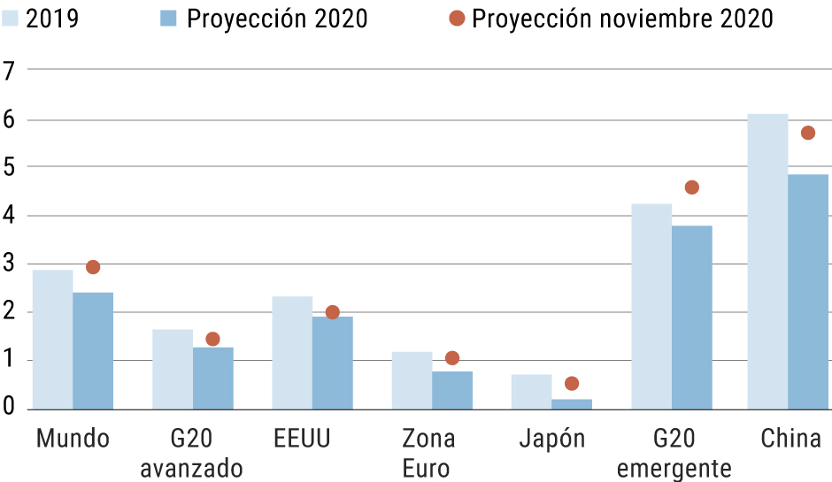
Gráfico 1. Fuente: OCDE. Impacto económico del coronavirus.
Domótica Soluciones SAS es una empresa de ingeniería, con más de 6 años de experiencia en el sector público y privado, que ofrece productos y servicios en el área de la tecnología. Comenzó como una empresa enfocada en mejorar y adaptar nuevas tecnologías en el hogar y poco a poco se fue expandiendo en las diferentes ramas de la tecnología, atrayendo a más clientes, entre su portafolio de productos encontramos equipos de cómputo corporativos, personales, portátiles y sus accesorios, todo lo que es hardware, impresoras, celulares, etc.; otras líneas un poco más abiertas y para todo público son los productos de CCTV, cámaras de seguridad inalámbricas, candados biométricos, control de acceso y actualmente seguridad Post Covid-19: control de temperatura, termómetros infrarrojos, etc. Y junto con estos productos servicios aledaños como son el mantenimientos y reparación de equipos, instalaciones de sistemas de seguridad, de cámaras, entre otros. Con todo este portafolio y solución de diferentes necesidades ha llegado a ser hoy un gran proveedor de productos y servicios tecnológicos de instituciones públicas y privadas. Ha participado en grandes proyectos con entidades como Tele Medellín, UdeA, SENA, Alcaldía de Sabaneta y Envigado, entre otros, que le han dejado un gran margen de utilidad neto.
La estructura organizacional de la empresa hasta ahora le permitió culminar con éxito sus proyectos en el pasado. Sin embargo, la idea con este proyecto y con su nuevo modelo de negocio, es que Domótica siga incurriendo en cambios que la conduzcan a una mejora continua y optimice sus recursos para obtener mejores resultados.
Organigrama
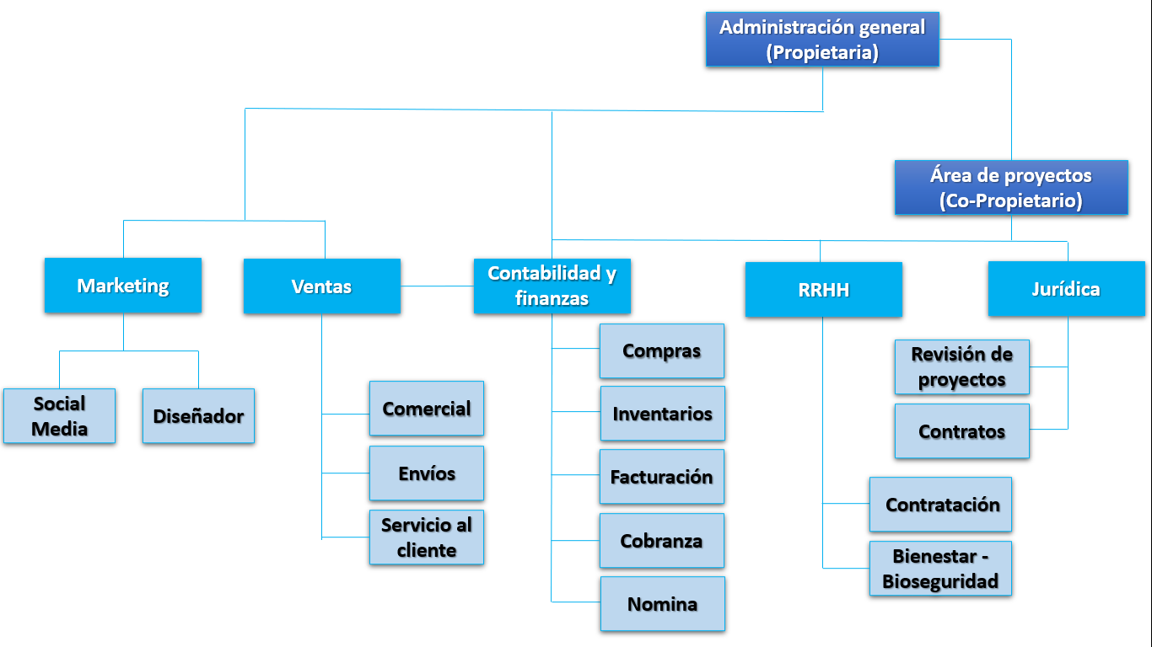
Gráfico 2. Organigrama de Domótica Soluciones
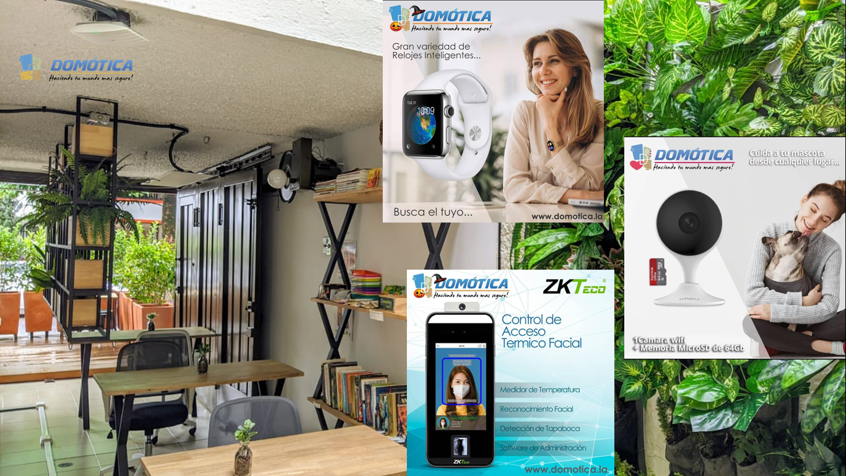
Imagen 1. Domótica Soluciones. Algunos de sus productos.
Reloj inteligente, cámaras de seguridad inalámbricas y control de acceso térmico.
Sin embargo, a pesar de su amplia experiencia en ambos sectores, no quedo exenta de las consecuencias negativas que trajo la situación actual. La disminución de las importaciones y exportaciones de tecnología fue una clara desventaja, y se vio obligada a implementar herramientas que le ayudarán a conectar y atender a un público, que estaba por decirlo de algún modo desatendido por la empresa, que son el cliente final que adquiere productos y servicios tecnológicos para su uso personal. Al querer posicionarse en la mente de estos consumidores a través de una tienda virtual, se evidenciaron varias oportunidades de mejora que deben ser atacadas rápidamente en todas las áreas, con el fin de crear estrategias que funcionen con ese público, teniendo claro el impacto que recibió la industria tecnológica por el covid-19, pues las compras y ventas se vieron gravemente afectadas, como vemos en el siguiente gráfico:
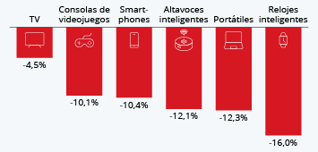
Gráfico 3. Fuente: TrendForce. Impacto del coronavirus en la industria tecnológica.

Actualmente, Domótica está en el proceso de lanzamiento de su tienda virtual oficialmente y planea seguir trabajando en proyectos con entidades del sector público y privado; el reto es que este segmento de clientes que se volverá a atacar (consumidores finales) necesita otras estrategias de atracción y fidelización, por tal la empresa debe tener claros los pasos a seguir, porque cada esfuerzo es dinero que puede convertirse en un gasto o inversión dependiendo de cómo se gestione. En este proyecto se buscó implementar los indicadores necesarios para que la empresa conozca en que posición esta en cuanto a recursos, esfuerzos y tiempo se requiera para adaptar nuevas estrategias.

ANTECEDENTES
Los seres humanos desde la prehistoria hemos tenido la necesidad de medir con alguna herramienta los sucesos o acontecimientos para determinar ciertas condiciones que surgen en el entorno. Esas mediciones han ayudado a construir indicadores que complementan el control y la gestión de los recursos. Como se menciona en (Salle, 2017) el hombre ha tenido la necesidad de saber y controlar los bienes que posee con el propósito de asegurar su supervivencia, y pasa lo mismo con las organizaciones en la actualidad. Varios trabajos se han enfocado en determinar la importancia de los diferentes indicadores en todas las áreas, enfatizando la necesidad de medir, controlar y comparar los resultados que se obtienen en diferentes periodos de tiempo.
Entre esos trabajos encontramos la Importancia de los indicadores y la medición del quehacer científico (López-De Castañeda, 2011), donde se reconoce a los indicadores como una herramienta clave para medir el cumplimiento, controlar y comparar los diferentes resultados surgidos en un plan, donde existen estimaciones que deben ser comparadas con la realidad para determinar la calidad de dichos resultados. De hecho, en su principal conclusión señalan la importancia en el desarrollo y existencia de indicadores debido al impacto que causan en la toma de decisiones brindándole mayor calidad a la investigación. Los indicadores son una prioridad al momento de buscar mejorar cualquier proceso, tal como se indica en un estudio realizado al Sistema de Información en salud (Saturno-Hernández, 2017), donde consecuentemente con el proyecto de mejorar la calidad en la atención se implementa un sistema completo de indicadores que permitirían suplir esta falencia, en todo este proyecto se tomó una muestra de 26 participantes del sector salud, en las cuales se muestra el proceso de selección, priorización y estudio piloto de los indicadores, ya que de 143 indicadores, se seleccionaron 64 y priorizaron ocho, y aunque la limitación en la información no permitió que se pudiera implementar y analizar cada uno de los indicadores de forma inmediata, los resultados obtenidos lograron mostrar un vistazo del paso a paso a seguir para lograr el objetivo, que en resumidas cuentas es lo que dictan los indicadores, las prioridades a atacar para mejorar determinadas condiciones.
En otros sectores también como el turístico se han realizado trabajos de implementación de indicadores para la correcta gestión de sus procesos, entre esos encontramos uno muy cercano a la idea del actual proyecto, realizado en Barcelona, en el cual el diseño e implementación de indicadores fue la base de la cual se partió para garantizar una gestión sostenible de los destinos (López-Palomeque, 2020), la muestra fue de 25 municipios propios de la región, y dentro de la cual se pudo comprobar la funcionalidad del uso de indicadores e índices como herramientas claves para la gestión sostenibles de los destinos turísticos, de hecho fue el hallazgo principal de dicho estudio y es un gran alentador para los resultados de este proyecto.

Por otro lado, en un artículo de Laura Lizeth Monroy González, (2017), en cuyo trabajo destaca la importancia de los indicadores en la organización desde un punto de vista más administrativo, de gestión en el cual se enfatiza el gran aporte que hacen los indicadores en la toma de decisiones y el impacto en la consecución de los objetivos. Entre sus principales conclusiones encontramos que los indicadores no son una herramienta estática, sino que es más bien flexible y ajustable a las diferentes necesidades de la organización según lo que se requiera medir en particular. En esta misma línea encontramos la importancia de los indicadores clave en la gestión empresarial, de un lado más estratégico (Góngora- Gutiérrez, 2016), donde direccionan la relevancia de los indicadores en la gestión de procesos, gerencia estratégica, objetivos estratégicos, entre otros.
También en otras áreas de la administración como el marketing y las finanzas encontramos trabajos que destacan la creación de valor generada por la correcta implementación de indicadores, entre ellos los diferentes indicadores financieros en las actividades del día a día, puesto que la medición de todos y cada uno de los procesos determina diferentes resultados que pueden llevar a descubrir debilidades o ineficiencia dentro de la empresa, al fin y al cabo el objetivo principal de los indicadores es poder proporcionar información verídica y en tiempo real que pueda ser comparada en varios periodos de tiempo y determinar la efectividad de los resultados. Entre dichos trabajos encontramos (Vergiú-Canto, 2007) donde a partir de enunciar nuevos activos intangibles y áreas en la administración que se han ido reinventado como lo son el mercadeo y las ventas a través de la importancia de la gestión de la marca y todo lo que conlleva el Good Will, los indicadores financieros también han tenido que adaptar estos nuevos actores en sus cálculos y mediciones para hacer mejores aproximaciones de los resultados de la empresa con la realidad del entorno, pues es claro, que no es solamente importante compararse con sí mismo.
Como ya vimos, la trascendencia de los indicadores a lo largo de la historia y en diferentes áreas o sectores, es muy relevante y al ser tan flexible para ajustarse a las diferentes necesidades de las organizaciones no pierden relevancia. Una de las frases más significativas que me ha dejado mi carrera es “lo que no se puede medir, no se puede mejorar” lo que deja sentado que la medición más que un acto voluntario dentro de una empresa es una necesidad. Toda la literatura analizada converge en el mismo punto y es la importancia de dichos indicadores en los diferentes procesos que tiene una organización para tomar mejores decisiones y obtener a su vez mejores resultados.

OBJETIVOS DEL PROYECTO

Objetivo general
Diseñar y analizar los indicadores de gestión en diferentes áreas de la compañía, partiendo de un diagnóstico, con el objetivo de que la empresa pueda implementar estos indicadores, comparar más íntegramente sus resultados y orientarse en un futuro cercano a una estructura por procesos.

Objetivos específicos

- Analizar cómo se llevan a cabo los procedimientos en cada área y generar un diagnóstico de cómo está la empresa en general manejando sus resultados sin indicadores.
- Determinar cuáles son los indicadores más importantes, necesarios y adecuados, para implementar en un futuro cercano en la empresa.
- Calcular los indicadores según la información histórica de la empresa para orientar en el uso de tales indicadores y hacer los análisis correspondientes.
- Socializar y enseñar en cada una de las áreas implicadas el uso de estos indicadores y los resultados históricos para futura implementación y creación de estrategias.

MARCO DE REFERENCIA

Ante la creciente incertidumbre derivada por la situación actual que trajo el virus (Covid-19), las empresas se han visto altamente afectadas en sus ingresos. Dicha situación tomó por sorpresa a la gran mayoría de organizaciones, y evidenció fuertemente todos los eslabones débiles. Es decir, todos esos procesos con falencias o ineficiencia salieron a la luz, mostrándole a las empresas que han logrado subsistir en esta fuerte crisis, en que deben mejorar pronto para que sus resultados al final de todo esto sea menos negativo de lo esperado. La implementación de indicadores para medir eficiente y eficazmente los resultados es de vital importancia y hoy más que nunca resulta indispensable que las empresas analicen y midan muy bien dichos resultados, para verificar la efectividad de sus estrategias.

INDICADORES
Un indicador es una expresión cualitativa o cuantitativa observable, que permite describir características, comportamientos o fenómenos de la realidad a través de la evolución de una variable o el establecimiento de una relación entre variables, la que, comparada con períodos anteriores, productos similares o una meta o compromiso, permite evaluar el desempeño y su evolución en el tiempo (DANE, 2020). En este sentido un indicador es el que le permite a una empresa evaluar de forma correcta si sus resultados son buenos o malos dependiendo del cumplimiento de las metas y objetivos planteados en primera instancia.
Por otro lado en al artículo del periódico Estrategias de Inversión, enfatizan que los indicadores son variables que intentan medir u objetivar, en forma cuantitativa o cualitativa, sucesos colectivos para así, poder respaldar acciones. En la definición de los indicadores y entre los principales atributos de un buen indicador están la disponibilidad, especificidad, confiabilidad, sensibilidad y alcance (Estrategias de inversión, 2012). Podemos encontrar una gran variedad de indicadores segmentados para cada área de una empresa que buscan medir los resultados según el desempeño y uso de recursos.
Hay muchas definiciones de indicadores, pero sin duda en lo que convergen todas ellas, es en lo importante que son para tener un adecuado control y administración de los resultados obtenidos. Los indicadores ayudan a identificar con mayor claridad el cumplimiento o no de las metas y objetivos, a tomar medidas correctivas y crear mejores estrategias. Esto debido principalmente a que un indicador debe cumplir con unas características básicas, que son: simplificación, medición y comunicación; es por eso por lo que son claves para la debida gestión y planeación dentro de una empresa.

Los indicadores son para orientar y evaluar el curso que siguen ciertas actividades comparados con los resultados que se quieren obtener y así determinar el cumplimiento de los objetivos. Pueden existir indicadores para todas las áreas de la empresa: De gestión, financieros, logística, inventarios, rendimiento, marketing y ventas, etc. en la literatura encontramos muchas formas de segmentar estos indicadores, en este proyecto no enfocaremos en 3 grupos claves de indicadores que son: Los indicadores financieros, de marketing y ventas.

Indicadores Financieros
Los indicadores financieros como su nombre lo indica son los que le permiten a la empresa analizar la información financiera, es decir, a través de los resultados obtenidos según sus movimientos o flujos de dinero ayudar a determinar la liquidez de la empresa, la rentabilidad, el nivel de endeudamiento y hasta un análisis de gestión desde el punto de vista de los costos y gastos que demandan las operaciones. Tales indicadores permiten a la empresa hacer proyecciones de entradas y salidas y con eso fijar ciertos montos y presupuestos necesarios para una gestión financiera efectiva.
Los indicadores que vamos a tener en cuenta para hacer el análisis de la compañía son:
- Indicadores de Liquidez: Que son los que ayudan a determinar que tiene la empresa para hacer frente a sus obligaciones en el corto plazo. Para este proyecto se tendrán en cuenta para implementación:
- Razón corriente: Es una razón financiera que mide la capacidad de la empresa para cumplir con sus obligaciones de corto plazo.
- Prueba ácida: Es una razón financiera que mide la capacidad de la empresa para cumplir con sus obligaciones de corto plazo, sin tener en cuenta los inventarios
- Capital de trabajo: aquellos recursos disponibles de forma inmediata o en el corto plazo que requiere la empresa para poder operar.
- Intervalo básico financieros: Nos indica el intervalo de tiempo en el cual una empresa puede seguir funcionando, si ésta, por cualquier clase de eventualidad, estuviese detenida en sus actividades cotidianas

- Indicadores de rentabilidad: Miden la efectividad de la gestión administrativa de la empresa desde el punto de vista de los costos y gastos, son más enfocados en el largo plazo y su objetivo principal es analizar la capacidad de la empresa para convertir ventas en utilidades. Para este proyecto se tendrán en cuenta para implementación:
- Rentabilidad neta: Muestra los beneficios totales después de todos los costos y gastos generados de la operación del negocio en general.
- Margen bruto: Relaciona el beneficio bruto con las ventas totales de la empresa, es decir, la rentabilidad obtenida por las ventas una vez descontados los gastos de su fabricación y los intereses e impuestos correspondientes.
- Margen operacional: Muestra la relación entre las ventas de la empresa, es decir el beneficio que se obtiene por ellas, teniendo en cuenta el coste de las ventas y también los gastos de administración y ventas que lleva a cabo.
- Rentabilidad operacional del patrimonio: Muestra la rentabilidad que obtienen los propietarios de la empresa por la inversión que han realizado en la misma, sin tener en cuenta los gastos financieros y los impuestos.
- Rendimiento del activo: Muestra la capacidad que tiene el activo de generar beneficios en la empresa, sin tener en cuenta como ha sido financiado.
- Rendimiento del patrimonio: Mide la capacidad efectiva de la firma para remunerar a todos los capitales puestos a su disposición
- EBITDA: Capacidad de una empresa para generar beneficios considerando únicamente su actividad productiva
- Margen EBITDA: Es una medida de la rentabilidad de una empresa, calculada como EBITDA (utilidad antes de intereses, impuestos, depreciación y amortización) dividido entre los ingresos totales.

- Indicadores de operatividad: Miden la eficiencia con la que la empresa administra sus activos y pasivos, es decir, determina los tiempos y los costos de rotación de los activos y pasivos. Para este proyecto se tendrán en cuenta para implementación:

- Rotación de inventario: Es uno de los indicadores más usados para el control de gestión relativo a la logística o incluso para el departamento comercial de una empresa. Es un valor muy relevante ya que la rotación da cuenta del número de veces que se han renovado las existencias ya sea de un artículo o de una materia prima durante un período de tiempo.
- Rotación de cartera: Define el tiempo que tarda una empresa en recaudar el dinero que le adeudan terceros a través de las cuentas por cobrar
- Rotación de proveedores: Tiene que ver con el tiempo que tarda una entidad en pagar el dinero que le adeuda a terceros a través de las cuentas por pagar
- KTNO: Expresa la necesidad de dinero de una empresa para poder cumplir con sus operaciones.

- Indicadores de endeudamiento: Miden la capacidad de empresa para adquirir deudas, teniendo en cuenta también las actuales. Para este proyecto se tendrán en cuenta para implementación:
- Cobertura de intereses financieros: Mide la capacidad de la empresa para realizar pagos de intereses contractuales
- Nivel de endeudamiento: Mide el apalancamiento financiero, es decir, la proporción de deuda que soporta una empresa frente a sus recursos propios
- Levarage: Es un indicador del nivel de endeudamiento de una empresa u organización en relación con sus activos o patrimonio.
- Financiamiento a largo plazo: Muestra que tanto del activo está financiado con recursos de largo plazo, sean internos o externos de tal manera que cumpla con el principio de conformidad financiera el cual implica que los activos de largo plazo sean financiados con recursos de largo plazo y que el activo corriente se financie con recursos de corto plazo.
- Endeudamiento en el corto plazo: Indica que porcentaje del total de los pasivos indica vencimiento en el corto plazo.
- Endeudamiento financiero: Establece el porcentaje que representan las obligaciones financieras de corto y largo plazo con relación a las ventas del periodo

Dichos indicadores nos darán un primer acercamiento de cómo la empresa está realizando sus operaciones en materia de ingreso y egreso y que proyecciones y estrategias podría surgir de ahí.

Información basada en el libro Indicadores Financieros de Hugo Briseño Ramírez

Indicadores de Marketing
La importancia de los indicadores de marketing cada vez es mayor, sobre todo por el aumento en la cantidad de canales de comunicación para llegar a tu segmento de cliente. Hoy en día hay más métricas que permiten calcular cada uno de los nuevos factores que se van volviendo relevantes con el surgimiento de nuevas herramientas y plataformas para estar conectados. La importancia del tratamiento y análisis de prospectos y la constante necesidad de facilitarles todos los procesos hasta llegar a la compra, es un trabajo arduo que necesita un seguimiento constante y métricas diseñadas para cada momento.
Los indicadores de Marketing para tener en cuenta según las nuevas incursiones de la empresa y su proyecto de potencializar sus ventas a través de su nueva página web serían:
- Tasa de conversión: Determina el porcentaje de visitantes de una página web que se convierten en clientes​​
- ROI: Compara el beneficio o la utilidad obtenida en relación con la inversión realizada
- Tasa de rebote: Se produce cuando un navegante abandona el sitio después de haber visto una sola página web, en unos pocos segundos. ​
- Tasa de clics: Una proporción que muestra con qué frecuencia las personas que ven su anuncio hacen clic en él.
- CPM: CPM mide el costo de un anuncio en línea por cada 1000 impresiones. Una impresión es cuando el anuncio se muestra en una página web.
- CPC: Costo por clic (CPC) se refiere al precio real que pagas por cada clic en tus campañas de marketing de pago por clic. el costo por clic es importante porque es el número que determinará el éxito financiero de tus campañas de búsqueda pagadas y cuánto costará AdWords para ti.
- CPA: Mide el costo total para adquirir un cliente que paga en una campaña o nivel de canal.

Información basada en el Libro Métricas del Marketing de Alejandro Domínguez Doncel y Silvia Hermo Gutiérrez.

Indicadores de Ventas
En cuanto a los indicadores de ventas, van muy de la mano con los de marketing, pero su principal diferencia radica en el propósito que busca cada una de estas áreas. El marketing es el encargado de posicionar la marca en la mente de los consumidores, mientras que el área de ventas tiene como objetivo aumentar la porción de mercado, claro está que los indicadores de venta dependen de las buenas estrategias de marketing que tenga la empresa. Son áreas que, a pesar de ser independientes, se complementan para poder cumplir los objetivos.
Los principales indicadores para tener en cuenta en el trascurso de este proyecto serán:
- Incremento de clientes: Mide la tasa en que la empresa o unidad de negocios atrae o gana nuevos clientes o negocios
- Incremento en ventas: La diferencia entre las ventas totales en un determinado periodo con respecto al periodo inmediatamente anterior.
- Variación en ventas: La diferencia entre las cifras de ventas proyectadas o presupuestadas de una empresa y la cantidad total de ventas que realmente ocurren en el período considerado.

ENFOQUE Y METODOLOGÍA

El presente trabajo fue de aplicación profesional en una microempresa del sector de la tecnología, en el cual se diseñaron e implementaron indicadores acordes al negocio, que le permitirán a la empresa medir su desempeño y resultados basados en información cuantitativa confiable, es decir, poder medirse y compararse en el tiempo con ella misma y empresas del mismo sector partiendo del resultado de los indicadores. A su vez, con esos mismos indicadores poder crear buenas estrategias según como marche la empresa.
Para cumplir con el objetivo propuesto se siguió la metodología de investigación acción, cuyo propósito es resolver problemas prácticos y urgentes, en donde los investigadores deben asumir el papel de agente de cambio. Fue Kurt Lewin quien concibió este tipo de investigación en la década de los 40 con las fases de descongelamiento, cambio y Re-congelamiento. En futuras modificaciones y actualizaciones se han incorporado algunas variaciones sin perder la esencia central de las tres fases (Colmenares-E, 2008)
Etapas de la metodología investigación activa llevadas a cabo en el presente trabajo:

Gráfico 4. Metodología investigación activa

Diagnostico preliminar del problema

Las primeras entrevistas fueron encaminadas a responder generalidades de la empresa, cómo la constituyeron, por qué la idea, de quién fue, por qué tecnología, etc. Para entender mejor las bases en las que se creó la empresa y poder ofrecer las mejores sugerencias partiendo de los conceptos más propicios según lo que aprendido a lo largo de la carrera de ingeniera administrativa.
La primera entrevista con la administradora, propietaria de la empresa, nos arrojó algunas particularidades que, al momento de formar la empresa, no permitieron que se pudieran aplicar todos los conceptos teóricos que se enseñan en la universidad. Resaltó que en Colombia los impuestos son un gran impedimento para la formalidad, porque obligan a que una empresa inicie con utilidades cuando en realidad no es así. Formar una empresa con poco dinero, amerita que todo sea muy rápido, se implemente lo que se pueda implementar y poco a poco se vayan mejorando ciertos aspectos, que en la mayoría de los casos son experiencias a través de errores cometidos. Con este panorama tan complejo para las MiPymes que se está formando, es muy evidente el por qué muchas se esas unidades económicas, no cuentan con todas las herramientas de análisis de información y resultados, o no aplican a detalle todos los conceptos administrativos básicos. Su mayor objetivo se resume en vender para poder pagar deudas, costos, gastos e impuestos y así llegar a generar utilidad.
Para la segunda entrevista se tuvo al ingeniero de proyectos, propietario también de la empresa, el cual destacó lo complejo de la parte comercial. Cuando un negocio inicia, es más difícil obtener clientes, pues no tiene como demostrar su trabajo, y las personas se muestran desconfiadas cuando no tienen donde comprobar dichos trabajos. Por otro lado, los recursos son un poco limitados, y en muchos proyectos le tocó hacer a él la mayor parte. Con este otro panorama de la formación de empresas, se entiende con tanto que hacer y poco tiempo lo complejo que es llevar a cabo de forma organizada un seguimiento de cada una de las actividades, a través de indicadores que, a pesar de facilitar el análisis de los resultados, en un principio demandarían tiempo, que es uno de los recursos más limitados con el que cuenta una empresa en formación.
A partir de dicha información se entendió el contexto en el que se creó la empresa y por qué la falta de algunas herramientas de administración. Sin embargo, junto con los propietarios se determinó que este sería el mejor momento para implementar aquellas herramientas de apoyo que le permitirán a la empresa analizar y medir sus resultados de una forma más optima. La pandemia, junto con su nueva línea de negocio, ameritaran una serie de cambios urgentes para que los resultados sean positivos en el corto y mediano plazo; debido a que estas herramientas podrían alertar rápidamente a la empresa a tomar medidas, pues en la crisis uno de los sectores más perjudicado fue el de las MiPymes y son el 89% del tejido empresarial en Colombia (Portafolio, 2020).

Recolección de información

La recolección de información se dio a través de los informes de los softwares de la empresa e informes personales que iban registrando los jefes de área, los estados financieros y algunos datos almacenados por la página web, se confió en la veracidad de la información suministrada. También a través de los cuestionarios mencionados anteriormente (Ver anexo 1 y 2), para datos puntuales que se requirieron para el diseño y adaptación de los diferentes indicadores implementados.
Información de los estados financieros:
Estados financieros de la empresa
DOMOTICA SOLUCIONES S.A.S.
NIT: 900.729.936-3
ESTADO DE SITUACION FINANCIERA A DICIEMBRE DE 2019
ACTIVO | 2.019
ACTIVO CORRIENTE
Efectivo y Equivalentes a Efectivo | $ 62.270.583
Caja | $ 6.010.000
Bancos | $ 56.260.583
Deudores | $ 108.895.000
Clientes | $ 108.895.000
Inventario | $ 79.010.500
Mercancía no Fab por la empresa | $ 79.010.500
Otros activos corrientes | $ -
Otros activos | $ -
TOTAL, ACTIVO CORRIENTE | $ 250.176.083
ACTIVO NO CORRIENTE
PROPIEDAD, PLANTA Y EQUIPO
Construcciones y edificaciones | $ 130.000.000
Maquinaria y equipo | $ 12.050.000
Equipos de oficina | $ 38.590.000
Equipo de Comp. y Com. | $ 18.876.213
TOTAL, PROPIEDAD, PLANTA Y EQUIPO | $ 199.516.213
Propiedad de inversión | $ -
Activos intangibles | $ -
Activo por impuesto diferido | $ -
Diferidos | $ -
Otros activos | $ -
TOTAL, ACTIVO NO CORRIENTE | $ 199.516.213
TOTAL, ACTIVO | $ 449.692.296
PASIVO
PASIVO CORRIENTE
Obligaciones financieras | $ -
Proveedores | $ 2.010.000
Cuentas por Pagar | $ 23.880.000
Costos y Gastos por Pagar | $ 5.320.000
Cuentas por Pagar a socios | $ 18.560.000
Impuestos por Pagar | $ 980.000
Retención en la fuente | $ 980.000
Otros impuestos y retenciones | $ -
Provisiones corrientes | $ -
Otros pasivos corrientes | $ -
Obligaciones Laborales | $ -
Préstamo de empleados | $ -
Beneficios a empleados | $ -
TOTAL, PASIVO CORRIENTE | $ 26.870.000
PASIVO NO CORRIENTE
OTROS PASIVOS | $ 10.030.000
TOTAL, PASIVO NO CORRIENTE | $ 10.030.000
TOTAL, PASIVO | $ 36.900.000
PATRIMONIO
Capital Suscrito y Pagado | $ 167.300.583
Reserva legal | $ -
Otras reservas | $ -
Resultado del Ejercicio | $ 100.062.436
Utilidades Acumuladas | $ 145.429.277
Dividendos | $ -
TOTAL, PATRIMONIO | $ 412.792.296
TOTAL, PASIVO+PATRIMONIO | $ 449.692.296

Tabla 1. Estados Financieros 2019. Balance general
DOMOTICA SOLUCIONES SAS
-
NIT: 900.729.936-3
ESTADO DE RESULTADOS INTEGRALES A DICIEMBRE DE 2019
INGRESOS | $ 2.019
OPERACIONALES
Servicio mantenimiento y reparaciones | $ 505.413.875
Menos devoluciones en ventas | $ -
VENTAS NETAS | $ 505.413.875
COSTOS DE VENTA
Costos de ventas | $ 308.111.439
TOTAL, COSTOS DE VENTA | $ 308.111.439
UTILIDAD BRUTA | $ 197.302.436
GASTOS OPERACIONALES
DE ADMINISTRACION
De personal | $ 33.813.000
Honorarios | $ 5.000.000
Impuestos | $ 1.781.000
Arrendamientos | $ 18.200.000
Servicios | $ 10.480.000
Mantenimientos y reparaciones | $ 14.480.000
Gastos de Viaje | $ 9.120.000
Diversos | $ 2.490.000
TOTAL, DE ADMINISTRACION | $ 95.364.000
DE VENTAS
Servicios | $ -
TOTAL, DE VENTAS | $ -
DEPRECIACIONES Y AMORTIZACIONES
Gastos de Depreciación | $ -
Gastos de amortización | $ -
TOTAL, GASTOS DE DEP Y AMORT | $ -
UTILIDAD OPERACIONAL | $ 101.938.436
GASTOS NO OPERACIONALES
FINANCIEROS
Intereses | $ 1.876.000
Diferencia en Cambio | $ -
TOTAL, FINANCIEROS | $ 1.876.000
DIVERSOS
Otros | $ -
TOTAL, DIVERSOS | $ -
UTILIDAD ANTES DE IMPUESTO | $ 100.062.436
IMPUESTOS | $ -
IMPUESTO DE RENTA | $ 33.020.604
UTILIDAD NETA | $ 67.041.832

Tabla 2. Estados Financieros 2019. Estado de resultados

DOMOTICA SOLUCIONES S.A.S.
NIT: 900.729.936-3
ESTADO DE SITUACION FINANCIERA A DICIEMBRE DE 2019
ACTIVO | $ 2.018
ACTIVO CORRIENTE
Efectivo y Equivalentes a Efectivo | $ 33.264.000
Caja | $ 8.590.000
Bancos | $ 24.674.000
Deudores | $ 135.600.000
Clientes | $ 135.600.000
Inventario | $ 74.887.000
Mercancía no Fab por la empresa | $ 74.887.000
Otros activos corrientes | $ -
Otros activos | $ -
TOTAL, ACTIVO CORRIENTE | $ 243.751.000
ACTIVO NO CORRIENTE
PROPIEDAD, PLANTA Y EQUIPO
Construcciones y edificaciones
Maquinaria y equipo | $ 2.050.000
Equipos de oficina | $ 18.590.000
Equipo de Comp. y Com. | $ 18.876.213
TOTAL, PROPIEDAD, PLANTA Y EQUIPO | $ 39.516.213
Propiedad de inversión | $ -
Activos intangibles | $ -
Activo por impuesto diferido | $ -
Diferidos | $ -
Otros activos | $ -
TOTAL, ACTIVO NO CORRIENTE | $ 39.516.213
TOTAL, ACTIVO | $ 283.267.213
PASIVO
PASIVO CORRIENTE
Obligaciones financieras | $ -
Proveedores | $ 23.590.000
Cuentas por Pagar | $ 42.490.000
Costos y Gastos por Pagar | $ 18.690.000
Cuentas por Pagar a socios | $ 23.800.000
Impuestos por Pagar | $ 1.900.500
Retención en la fuente | $ 1.900.500
Otros impuestos y retenciones | $ -
Provisiones corrientes | $ -
Otros pasivos corrientes | $ -
Obligaciones Laborales | $ -
Préstamo de empleados | $ -
Beneficios a empleados | $ -
TOTAL, PASIVO CORRIENTE | $ 67.980.500
PASIVO NO CORRIENTE
OTROS PASIVOS | $ 9.004.992
TOTAL, PASIVO NO CORRIENTE | $ 9.004.992
TOTAL, PASIVO | $ 76.985.492
PATRIMONIO
Capital Suscrito y Pagado | $ 20.000.000
Reserva legal | $ -
Otras reservas | $ -
Resultado del Ejercicio | $ 40.093.972
Utilidades Acumuladas | $ 146.187.749
Dividendos
TOTAL, PATRIMONIO | $ 206.281.721
TOTAL, PASIVO+PATRIMONIO | $ 283.267.213

Tabla 3. Estados Financieros 2018. Balance general

DOMOTICA SOLUCIONES SAS
-
NIT: 900.729.936-3
ESTADO DE RESULTADOS INTEGRALES A DICIEMBRE DE 2019
INGRESOS | $ 2.018
OPERACIONALES
Servicio mantenimiento y reparaciones | $ 448.950.000
Menos devoluciones en ventas | $ -
VENTAS NETAS | $ 448.950.000
COSTOS DE VENTA
Costos de ventas | $ 252.370.000
TOTAL, COSTOS DE VENTA | $ 252.370.000
UTILIDAD BRUTA | $ 196.580.000
GASTOS OPERACIONALES
DE ADMINISTRACION
De personal | $ 53.813.000
Honorarios | $ 8.200.000
Impuestos | $ 1.512.624
Arrendamientos | $ 32.269.000
Servicios | $ 9.474.284
Mantenimientos y reparaciones | $ 13.758.600
Gastos de Viaje | $ 8.230.000
Diversos | $ 27.874.992
TOTAL, DE ADMINISTRACION | $ 155.132.500
DE VENTAS
Servicios | $ -
TOTAL, DE VENTAS | $ -
DEPRECIACIONES Y AMORTIZACIONES
Gastos de Depreciación | $ -
Gastos de amortización | $ -
TOTAL, GASTOS DE DEP Y AMORT | $ -
UTILIDAD OPERACIONAL | $ 41.447.500
GASTOS NO OPERACIONALES
FINANCIEROS
Intereses | $ 1.353.528
Diferencia en Cambio | $ -
TOTAL, FINANCIEROS | $ 1.353.528
DIVERSOS
Otros | $ -
TOTAL, DIVERSOS | $ -
UTILIDAD ANTES DE IMPUESTO | $ 40.093.972
IMPUESTOS | $ -
IMPUESTO DE RENTA | $ 13.231.011
UTILIDAD NETA | $ 26.862.961

Tabla 4. Estados Financieros 2018. Estado de resultados

Informes del ERP de la empresa.
El ERP genera informes periódicos que pueden ayudar a alimentar los análisis y los indicadores, la empresa cuenta con herramientas que de por si son fuente de información certera para la toma de decisiones, como vemos en el siguiente gráfico, la información se almacena segmentada:
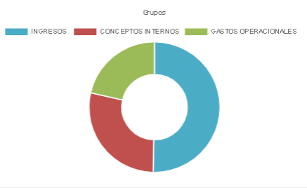
Gráfico 5. Agrupación general en lo corrido del año 2020

Como se logra ver en el gráfico a simple vista, los ingresos se han mantenido a la par de los costos y gastos de la empresa. Esto es de gran ayuda para el análisis financiero, de marketing y de ventas, porque ilustra de una manera muy simple el reflejo de los resultados obtenidos hasta ciertos periodos con las estrategias implementadas. También nos permite dar una retroalimentación de las causas de estas situaciones y poner en marcha estrategias más definidas. Sin embargo, este grafico por sí solo no dice nada, es decir, no podemos hacer con él un análisis definitivo, he ahí la importancia de los indicadores. Por ejemplo, a lo que va del año, la rotación de las cuentas por pagar se ha mantenido en el mismo periodo, mientras que las cuentas por cobrar han extendido su plazo, lo que ha provocado este desequilibrio y a la fecha no se vean claramente las utilidades generadas. Con los indicadores este análisis se puede llevar a cabo más claramente.
Igualmente, de los informes del software pudimos obtener la siguiente información, así es más visible el análisis mensual de cómo va el cumplimiento de las metas y objetivos.
DOMOTICA SOLUCIONES S.A.S. |  |  |  | META ANUAL 2020 | VENTAS REALES
NIT: 900.729.936-3 |  |  |  | $ 568,994,940 | $ 235,614,120
 |  |  |  | Porcentaje de cumplimiento
  VENTAS
$ 2,017 | 2018 | 2019 | 2020 | 41.41%
$ 392,863,381 | $ 448,950,000 | $ 505,413,875
Cantidad de clientes | Cantidad de clientes nuevos | Ventas presupuestales | Ventas | Mes | Año
 |  | $ 47,416,245.04 |  | DIC | 2020
 |  | $ 47,416,245.04 |  | NOV | 2020
907 | 16 | $ 47,416,245.04 | $ 37,846,001 | OCT | 2020
896 | 11 | $ 47,416,245.04 | $ 38,578,977 | SEPT | 2020
886 | 10 | $ 47,416,245.04 | $ 32,682,483 | AGO | 2020
869 | 17 | $ 47,416,245.04 | $ 42,964,721 | JUL | 2020
851 | 18 | $ 47,416,245.04 | $ 39,596,613 | JUN | 2020
849 | 2 | $ 47,416,245.04 | $ 3,808,000 | MAY | 2020
849 | 0 | $ 47,416,245.04 | $ - | ABRIL | 2020
848 | 1 | $ 47,416,245.04 | $ 13,155,450 | MAR | 2020
845 | 3 | $ 47,416,245.04 | $ 1,428,000 | FEB | 2020
842 | 3 | $ 47,416,245.04 | $ 25,553,876 | ENE | 2020
830 | 12 | $ 41,666,666.67 | $ 145,570,362 | DIC | 2019
821 | 9 | $ 41,666,666.67 | $ 169,085,351 | NOV | 2019
813 | 8 | $ 41,666,666.67 | $ 56,540,839 | OCT | 2019
805 | 8 | $ 41,666,666.67 | $ 62,704,130 | SEPT | 2019
799 | 6 | $ 41,666,666.67 | $ 23,348,395 | AGO | 2019
788 | 11 | $ 41,666,666.67 | $ 92,997,942 | JUL | 2019
783 | 5 | $ 41,666,666.67 | $ 25,438,834 | JUN | 2019
774 | 9 | $ 41,666,666.67 | $ 17,026,500 | MAY | 2019
770 | 4 | $ 41,666,666.67 | $ 1,550,094 | ABRIL | 2019
764 | 6 | $ 41,666,666.67 | $ 13,173,907 | MAR | 2019
755 | 9 | $ 41,666,666.67 | $ 11,778,442 | FEB | 2019
748 | 7 | $ 41,666,666.67 | $ 6,632,422 | ENE | 2019
Tabla 5. Información ventas 2020

Este formato organizado para llevar las ventas le va a permitir a la empresa realizar los análisis mensuales pertinentes y a través de los indicadores determinar si se cumplieron o no las metas durante ese periodo de medición.

Diagnóstico de la empresa.

Para elaborar el diagnóstico de la empresa se tuvieron varias reuniones con los jefes de las áreas encargadas con el compromiso de suministrar la información necesaria y poder plasmar o definir mejor cuales serían las metas del proyecto, las cuales se derivaron congruentemente con los objetivos establecidos.
Pudimos adentrarnos más en el proceso de las áreas para tomar decisiones, visto que no cuentan con indicadores, cómo es su paso a paso para definir las estrategias, los planes de acción, mejorar los procesos y el rendimiento de la empresa. Lo que terminó en la conclusión de que, como microempresa que son, con pocos años en el mercado y su gran interés de participar en proyecto del sector público, su mayor interés e indicador siempre han sido las ventas.
En las conversaciones y entrevistas tenidas con los CEO de la empresa, se evidenció como la mayor parte de las decisiones se ha tomado empíricamente o basados en experiencias pasadas, que, aunque no han sido respaldadas por un indicador, les han permitido crear buenas estrategias. Sin embargo, la idea con este proyecto es que la información de los resultados sea analizada a través de indicadores y estos puedan implementar estrategias que les permitan de forma más completa la creación de planes de mejora. A continuación, se mostrarán los resultados del análisis del diagnóstico y las tablas de los indicadores sugeridos para implementar y analizar en este proyecto y corroborar si la empresa los calcula y analiza al momento de crear sus objetivos y metas.

Los principales hallazgos a partir de este diagnóstico fueron:
- A parte de no contar con indicadores para medir su desempeño, la empresa no cuenta con un manual de cargos y procesos. Estos hechos, pueden desencadenar la creación de un plan completo de mejora a futuro, tomando como base el resultado de los indicadores de este proyecto.

- Los indicadores más urgidos para implementar en este proyecto según el análisis son aquellos que miden más que todo el rendimiento de los resultados que ha conseguido la empresa en lo largo de estos 6 años. Los indicadores que miden el rendimiento de los colaboradores en sus actividades del día a día quedarían pendientes para un posterior proyecto en el cual la empresa haga una completa reestructuración, lo cual sería clave para esta nueva etapa de la tienda virtual.

- Domótica debe implementar un completo sistema de indicadores financieros. Más allá de los resultados que han podido obtener en todos estos años, en cuanto a crecimiento y rentabilidad, medir los resultados de este año para compararlos con los anteriores y evaluar el impacto de la coyuntura en la empresa será determinante para la creación de estrategias a nivel financiero en el próximo año que ayuden a levantar a la empresa, la posicionen y encaminen en el rumbo que se encontraba entes de esta crisis. Por otro lado, también las decisiones tomadas durante la crisis por la empresa fueron totalmente diferentes a las que usualmente tomaban precisamente porque son momentos críticos, que ameritan decisiones rápidas. Este es otro punto que respalda la idea de la necesidad de indicadores financieros urgentes.

- Por otro lado, el marketing y las ventas, no solo se verán afectados por esta situación, sino por las nuevas estrategias de la empresa, para fortalecer sus ventas y generar mayores ingresos en todos los periodos del año, implicarán un análisis más exhaustivo de los resultados obtenidos por la empresa, para así poder evaluar la calidad de las estrategias.

Finalmente, todas estas conclusiones llevan a determinar que lo siguientes indicadores son los más oportunos para una implementación inmediata en la empresa, se tendrá en cuenta si este indicador ya se calcula en la empresa y si se analiza o tiene en cuenta para la creación de las estrategias:

Financieros
INDICADORES DE LIQUIDEZ | Se calcula | Se analiza
Razón corriente | SI | NO
Prueba ácida | NO | NO
Cap. de trabajo | NO | NO
Intervalo básico financiero | NO | NO
INDICADORES DE ENDEUDAMIENTO
Cobertura de intereses financieros | SI | NO
Nivel de endeudamiento | SI | NO
Leverage | NO | NO
Capacidad de pago de intereses | NO | NO
Financiación a largo plazo | NO | NO
Endeudamiento a corto plazo | NO | NO
Endeudamiento financiero | NO | NO
INDICADORES DE OPERACIÓN
Rotación inventario | NO | NO
Rotación cartera | NO | NO
Rotación proveedores | NO | NO
KTNO | SI | NO
INDICADORES DE RENTABILIDAD
Rentabilidad neta | NO | NO
Margen bruto | NO | NO
Margen operacional | NO | NO
Rentabilidad operacional del patrimonio | NO | NO
Rendimiento del activo | SI | NO
Rendimiento del patrimonio | SI | NO
EBITDA | NO | NO
Margen EBITDA | NO | NO

Tabla 6. Resumen información de indicadores financieros en la empresa.

Marketing
 | Se calcula | Se analiza
Tasa de conversión | NO | NO
ROI | NO | NO
Tasa de rebote | NO | NO
Tasa de clics | NO | NO
CPM | NO | NO
CPC | NO | NO
CPA | NO | NO

Tabla 7. Resumen información de indicadores marketing en la empresa

Ventas
 | Se calcula | Se analiza
Incremento de clientes | SI | NO
Incremento en ventas | SI | NO
Variación en ventas | NO | NO

Tabla 8. Resumen información de indicadores ventas en la empresa

Como pudimos ver varios de los indicadores aquí sugeridos ya se tiene en cuenta por la empresa, sin embargo, ninguno de ellos se analiza con el fin de tomarlos como base para la creación de los objetivos y las metas empresariales. Son tomados en cuenta más que todo para efectos de participación en proyectos, porque hay algunos exigidos por las entidades para poder participar.

Implementación de indicadores

Los indicadores financieros seleccionados son lo más relevantes al momento de analizar una empresa, dan una vista general de muchos aspectos de la empresa y como son sus movimientos, también ayudan a tomar decisiones muy prácticas como: Inversiones, compra de activos, recorte de gastos y costos en algunas cosas, selección de mejores proveedores, etc. Los indicadores de marketing y ventas seleccionados son más para analizar el tema de costos y resultados obtenidos, el principal objetivo es que den una idea de que tan buenos están siendo los resultados según las inversiones que se están generando en esas estrategias.
A continuación, el detalle de los indicadores financieros de la empresa, que como ya se mencionó anterior determinan la salud financiera, desde el punto de vista de la liquidez, rentabilidad, endeudamiento y operatividad, los cuales se calcularon a partir de la información de los estados financieros suministrados.

Financieros
DOMOTICA SOLUCIONES S.A.S.
NIT: 900.729.936-3
INDICADORES FINANCIEROS |  |  |  | 2019 | 2018
INDICADORES DE LIQUIDEZ
Razón corriente |  |  |  | 9.31 | 3.59
Prueba ácida |  |  |  | 6.37 | 2.48
Cap. de trabajo |  |  |  | $ 223,306,083 | $ 175,770,500
Intervalo básico financiero |  |  |  | 226 | 218
INDICADORES DE ENDEUDAMIENTO
Cobertura de intereses financieros |  |  |  | 54.34 | 30.62
Nivel de endeudamiento |  |  |  | 0.08 | 0.27
Leverage |  |  |  | 0.09 | 0.37
Capacidad de pago de intereses |  |  |  | 0.00 | 0.00
Financiación a largo plazo |  |  |  | 0.94 | 0.76
Endeudamiento a corto plazo |  |  |  | 0.73 | 0.88
Endeudamiento financiero |  |  |  | 0.07 | 0.17
INDICADORES DE OPERACIÓN
Rotación inventario |  |  |  | 91 | 73
Rotación cartera |  |  |  | 88 | 118
Rotación proveedores |  |  |  | 39 | 39
KTNO |  |  |  | $ 161,035,500 | $ 142,506,500
INDICADORES DE RENTABILIDAD
Rentabilidad neta |  |  |  | 13.26% | 5.98%
Margen bruto |  |  |  | 39.04% | 43.79%
Margen operacional |  |  |  | 20.17% | 9.23%
Rentabilidad operacional del patrimonio |  |  |  | 24.69% | 20.09%
Rendimiento del activo |  |  |  | 14.91% | 9.48%
Rendimiento del patrimonio |  |  |  | 16.24% | 13.02%
EBITDA |  |  |  | $ 101,938,436 | $ 41,447,500
Margen EBITDA |  |  |  | 20.17% | 9.23%

Tabla 9. Indicadores financieros calculados. (Ver anexo 3)

Gráfico 6. Indicadores financieros 2018 vs 2019

La empresa desde el año 2018 ha mejorado altamente su gestión administrativa, las diferentes áreas que cada vez tienen mejor definida sus funciones, permiten que la empresa tenga mejores rendimientos. Las empresas en sus primeros años pasan por etapas de adaptación en todos los sentidos, porque la teoría puede ser muy necesaria, pero no es suficiente para determinar qué tan exitoso puede ser un negocio, todo se va dando, dependiendo de la gestión y evolución de las responsabilidades en cada área.

Marketing

Los indicadores de marketing en especial pueden ser muchos, las variables que en particular quiere medir una empresa depende de algunos datos puntuales que en primera instancia se quieran analizar. Domótica está en medio de su nuevo lanzamiento de la tienda virtual, por tal los indicadores sugeridos a implementar para su análisis en este proyecto enfatizan más que todo en la recepción e interés provocando en los prospectos con las diferentes publicaciones de sus productos en las redes sociales, correos electrónicos y en la web (Ver anexo 4). Los indicadores sugeridos de marketing para Domótica no son todos los que puede implementar, pero son los básicos para entender y analizar lo efectivas que han sido sus estrategias hasta el momento y los beneficios obtenidos de esas inversiones. Estos indicadores ayudarán a la empresa a tomar mejores decisiones para los próximos meses en cuanto al tipo de publicaciones que causaron más interés, y particularmente los canales donde hubo una mejor captación e interacción con los prospectos.
La empresa cuenta con un equipo de marketing, su mayor interés en estos meses ha radicado en la optimización de los canales con los que cuentan para llegar a sus clientes, es decir, se han potencializado las redes sociales e investigado, gestionado y organizado bases de datos que le permitirán a la empresa desarrollar un segmentado e-mail marketing y publicaciones en redes sociales para mejorar la calidad de la información brindada a sus clientes, pues entiende que la mejor manera de atracción es ilustrar a cada segmento los productos de su interés.
En este proyecto, los indicadores de marketing no pudieron calcularse debido a que la empresa aun no cuenta con la información requerida. Estos meses de desarrollo como tal de la página web, demandaron otro tipo de esfuerzos, antes del gran lanzamiento. Lo que sí se pudo llevar a cabo fue un análisis con el jefe de área, para exponer desde mis conocimientos qué se puede hacer con la información que se tiene a la mano para desarrollar estrategias desde antes de las inversiones de dinero que se harán en cada canal. La información que proporcionan las redes sociales, algunos programas y aplicaciones permiten determinar ciertos patrones y características de los segmentos, es decir, con la información obtenida actualmente, con el jefe de área se pudieron estructurar algunas estrategias que finalmente ayudarán a que el dinero que se invertirá en el futuro para potencializar la página web tenga mejores rendimientos.
También se explicó a detalle, una vez se tenga la información, cómo se llevan a cabo los cálculos y más importante aún el análisis de cada uno de los indicadores estructurados para este proyecto. Es de vital importancia tenerlos en cuenta desde el primer instante del lanzamiento de la página, medir la efectividad de los esfuerzos del equipo y la inversión, son sumamente necesarios para que se aproveche cada recurso y se obtengan los mejores resultados.
A continuación, se expondrá la información obtenida a partir de los canales disponibles, según las recomendaciones brindadas por este proyecto para la empresa. Las recomendaciones en primera instancia fueron de carácter exploratorio, es decir, la empresa primero debe estudiar el comportamiento de la demanda, porque a pesar de la información que se pueda obtener por algunos estudios, el público objetivo puede cambiar significativamente dependiendo de las características de la empresa y propuesta de valor que ofrece.

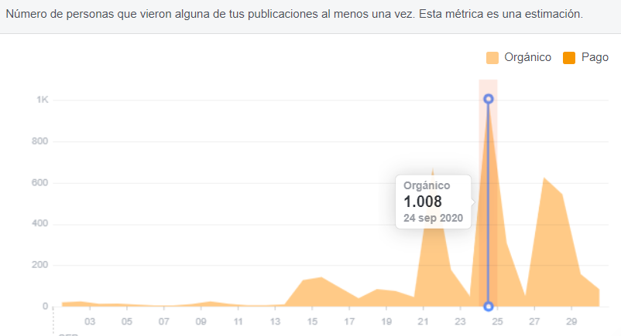
Gráfico 7. Publicaciones orgánicas mes septiembre.
Desde el mes de septiembre se inició el proceso de potencialización de las redes sociales y ya se evidencian los primeros resultados. Se inicio con las publicaciones enfocadas a segmentos (Adolescentes y Adultos-jóvenes entre 15 y 30 años) y en ciertos horarios (de 8 a.m. a 9 a.m., de 12 m – 2 p.m., 5 p.m. – 6 p.m., 8 p.m. a 9 p.m.) para estudiar el comportamiento de la audiencia, esto con el fin de determinar en futuras publicaciones pagas cuál sería la mejor audiencia para lograr la mayor cobertura.
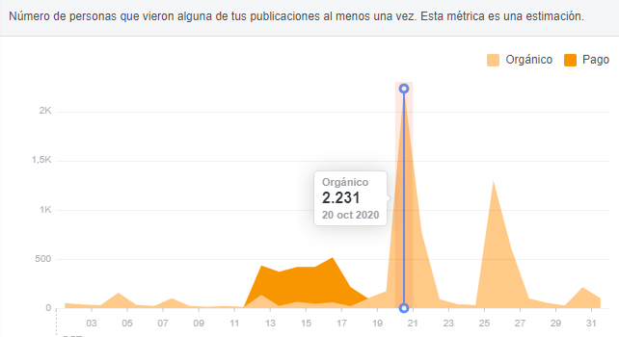
Gráfico 8. Publicaciones orgánicas mes de octubre
En el mes de octubre se hicieron unas primeras pruebas de cobertura de las publicaciones pagas, pero sin ningún tipo de estrategia aplicada, fue más que todo para estudiar cómo es el proceso de segmentación de las publicaciones. Sin embargo, según vemos las publicaciones han logrado conseguir más vistas. El pico en el mes de octubre supero en un 221,33% el pico del mes de septiembre. Las publicaciones cada vez toman más relevancia en ciertos segmentos y logran una mayor cobertura. Esto es fundamental para la nueva página web, y ayudará a los indicadores de marketing a ser más reveladores, pues con la información que se cuenta, se pueden crear unas primeras estrategias que faciliten la eficiencia del resultado de los indicadores.
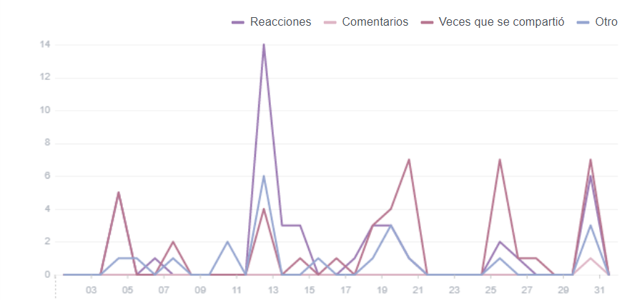
Gráfico 9. Interacciones visitantes.
Actualmente, las interacciones con los visitantes están distribuidas como muestra el grafico anterior. Las reacciones, comentarios y compartir dan paso a que la cobertura aumente porque llega a más personas. Por eso es tan importante publicar contenido de interés para que las interacciones, ayuden a conseguir mayor audiencia.
Como conclusión se obtuvo que para equipos especializados o personas que requerían algún tipo de asesoría los horarios más comunes eran en la mañana y siempre van a los contactos, escriben al chat, no reaccionan enseguida, mientras que las personas que buscaban productos más comerciales, equipos no tan especiales, celulares, etc. Tendían a buscar más en los horarios de la noche, siempre interactuaban con las publicaciones y sólo les interesa el precio. Así como esta información, se recomienda a la empresa seguir estudiando los diferentes comportamientos de la demanda y adaptar sus publicaciones y promociones a esos horarios exclusivos.

Ventas

Las ventas siempre han sido el indicador de mayor interés para los CEO de Domótica, entendemos que una empresa que aumenta sus ventas posiblemente este creciendo, no está mal analizar este indicador como un diagnóstico de los resultados de la empresa, el problema real radica en la necesidad que tiene este indicador de ser comparado y analizado frente a otros. Para este proyecto de implementación de indicadores en Domótica, se resaltan indicadores que analicen las ventas desde varios puntos de vista, es decir, desde el ámbito financiero, marketing, y desde las mismas ventas, pero como un enfoque más de captación de mercado y nivel de competencia.
Desde el ámbito financiero las ventas son una variable muy importante, son el ingreso que al fin de cuentas va a determinar la verdadera operación de la empresa, utilidades, crecimiento, etc. Sin embargo, las ventas analizadas solas desde el ámbito financiero no dicen nada, porque un crecimiento en las ventas no siempre quiere decir que la empresa este saludable, desde el punto de vista sostenible, es necesario compararlo con otros indicadores como por ejemplo: el costo de la mercancía vendida, por qué si este está creciendo en una mayor proporción que las ventas hay que crear estrategias diferentes, o por otro lado puede que las ventas estén creciendo con un alto valor, pero el porcentaje que representa ese crecimiento cada vez disminuye.
Por el lado del marketing, entender que canal está generando mayores ventas, es decir, analizar muy bien los resultados de cada inversión por canal que se hace, porque, aunque el principal objetivo del marketing es el reconocimiento de la marca, todos los esfuerzos se hacen con base en poder obtener nuevos clientes y generar mayores ventas.
La idea con las ventas es compararlas entre un conjunto de indicadores que nos dicten al final del periodo si realmente se cumplieron los objetivos plasmados. A continuación, se muestra el resultado del cálculo de los indicadores y lo que han representado para la empresa.

DOMOTICA SOLUCIONES S.A.S.
NIT: 900.729.936-3
INDICADORES VENTAS | 2020
 | ENE | FEB | MAR | ABRIL | MAY
Nuevos clientes | 3 | 3 | 1 | 0 | 2
Incremento de clientes | 0.36% | 0.36% | 0.12% | 0.00% | 0.24%
Incremento en ventas |  | -$ 24,125,876 | $ 11,727,450 | -$ 13,155,450 | $ 3,808,000
% de incremento en ventas |  | -94.41% | 821.25% | -100.00% | 100.00%
Variación en ventas |  | -46.11% | -96.99% | -72.26% | -100.00%

JUN | JUL | AGO | SEPT | OCT | NOV | DIC
18 | 17 | 10 | 11 | 16
2.12% | 1.96% | 1.13% | 1.23% | 1.76%
$ 35,788,613 | $ 3,368,108 | -$ 10,282,237 | $ 5,896,494 | -$ 732,976
939.83% | 8.51% | -23.93% | 18.04% | -1.90%
-91.97% | -16.49% | -9.39% | -31.07% | -18.64%
Tabla 10. Indicadores de ventas. (Ver anexo 5)
No solo en Domótica, sino todas las empresas han tenido ventas muy atípicas, esto como consecuencia de la situación que estamos viviendo. El cumplimiento de la meta según las expectativas plasmadas para este año se ha visto opacado por la realidad, pero no han impedido que la empresa obtenga buenos resultados. Analizando particularmente el porcentaje de incremento en las ventas y la variación en ventas en este año, son resultados complicados de analizar, la empresa ha tenido meses que han ayudado a sobrellevar la situación, como lo fue el mes de enero, marzo, mayo y junio, que especialmente fueron meses en los cuales se mostraban un escenario entusiasta a futuro.

Gráfico 10. Porcentaje de incremento y variación en ventas
En enero y marzo la situación aún no había estallado por completo, en mayo ya se empezaba a estabilizar el virus en algunos departamentos y se empezaban a generar las primeras expectativas positivas y en junio con el primer día sin IVA con primas y quincena se dio un nivel de ventas exuberante, superando los 5 billones, aumentando así en un 158% el crecimiento de las ventas y un 800% en las ventas por e-commerce (Dinero, 2020), que tomó por sorpresa a todos, incluido Domótica. Sin embargo, la situación se agravo en los meses posteriores y la economía siguió en receso, como se muestra en el siguiente gráfico los casos de covid-19 aumentaron exponencialmente:
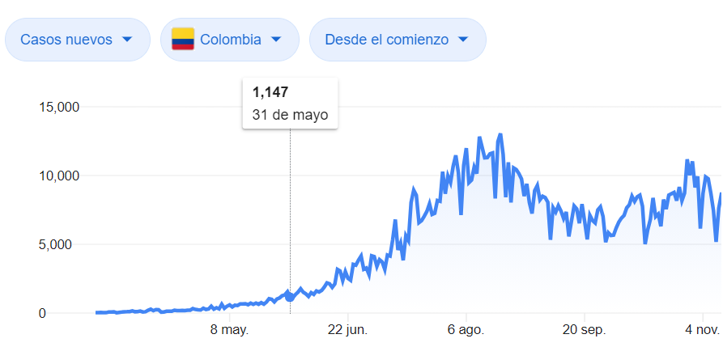
Gráfico 11. comportamiento del covid-19 en Colombia desde el primer caso.

PRESENTACIÓN Y ANÁLISIS DE RESULADOS

Para la presentación y análisis de resultados, se tomaron los cálculos arrojados por los indicadores y se interpretaron en el contexto de la empresa. Para el resultado de cada indicador se presenta su respectivo análisis exponiendo a Domótica su postura frente a esos indicadores de gestión y los principales frentes a atacar, dependiendo de los puntos más débiles que nos arrojaron los cálculos. Según los resultados de los indicadores, la interpretación es la siguiente:

Indicadores financieros:
Indicadores de liquidez:
Indicador | Interpretación para la empresa
Razón corriente | Este indicador se espera tenga un valor mayor que 1. Domótica tiene un excelente resultado en este indicador, ese 9.31 significa que por cada peso que debe en el corto plazo, cuenta con 9.31 pesos para respaldar sus obligaciones. La empresa tiene con que pagar todos sus pasivos corrientes.
Prueba ácida | Por cada peso que Domótica debe en el corto plazo, cuenta con 6.37 pesos para cumplir con la obligación, sin necesidad de vender las existencias del inventario. Lo que representa una gran liquidez para la empresa.
Cap. de trabajo | La empresa cuenta con un alto capital de trabajo, tiene buen respaldo en sus activos para llevar a cabo sus actividades del día a día. Si hacemos un análisis del 2018 a 2019, se puede evidenciar que este creció de 175.770.500 a 223.306.083, lo que representa un crecimiento porcentual de 127% para Domótica en el respaldo para el desarrollo de sus actividades.
Intervalo básico financiero | La empresa cuenta con 226 días de operación sin necesidad de recibir un solo ingresos por sus actividades u otros ingresos. Este resultado para Domótica Soluciones es aceptable, porque es pronosticado por la empresa, que sabe que en los primeros meses del año los ingresos que tienen no son suficientes para llevar a cabo toda la operatividad que demanda el desarrollo de proyectos. Por ende, año a año, ha procurado mejorar su balance financiero, proyectando los gastos en los que incurrirá, basándose en años anteriores, para ahorrar y mantener en la caja para la operatividad del año siguiente.

Indicadores de endeudamiento:
Indicador | Interpretación para la empresa
Cobertura de intereses financieros | Domótica cuenta con una cobertura de intereses del 54.34, es decir que puede generar utilidades superiores en 54.34 veces a los intereses pagados. Es uno de los indicadores que la empresa ya calculaba por su necesidad de participar en los proyectos del estado, y aunque no se haga un análisis estratégico sobre él, es un indicador de interés para la empresa, más allá de su utilidad para participar en proyectos.
Nivel de endeudamiento | Domótica tiene un nivel de endeudamiento del 8%, lo que quiere decir que la empresa por cada peso que ha invertido en los activos, el 8% han sido financiado por acreedores, entidades crediticias, el gobierno, etc. Es un buen resultado para este indicador, ya que, la empresa logra financiar sus activos en mayor medida sin necesidad de grupos externos.
Leverage | Domótica tiene la capacidad de respaldar sus deudas tanto en el corto como en el largo plazo con su patrimonio. La empresa puede no tener ningún inconveniente en el futuro con el pago de sus obligaciones.
Capacidad de pago de intereses | Hasta ahora la empresa no cuenta con este indicador, pero con las deudas adquiridas puede que surjan los gastos y costos financieros que ameritaran su posterior análisis.
Financiación a largo plazo | Cada peso que tiene en el activo Domótica, han sido financiados en un 93% por el patrimonio y los pasivo. Cabe resaltar que, de ese porcentaje el patrimonio es la mayor parte.
Endeudamiento a corto plazo | Las deudas a corto plazo para Domótica representan el 73% del total de las deudas. Lo que los obligar a mover más su cartera e inventarios, pero es coherente con la rotación de proveedores y es una información que ya se tiene en cuenta dentro de los procesos de la empresa.
Endeudamiento financiero | Domótica tiene comprometido el 7% de sus ventas para pagar las deudas en el corto y largo plazo. Mantener su nivel de endeudamiento tan bajo ha sido muy provechoso sobre todo con esta situación porque le permitió acceder a crédito tanto con proveedores como entidades financieras y así balancearse con la crisis. Sin embargo, el análisis de este indicador a futuro va a permitir a la empresa poder gestionar mejor sus recursos y darse cuenta de que la deuda alivia la carga impositiva y en ocasionas es más rentable tener más deuda.

Indicadores de operación:
Indicador | Interpretación para la empresa
Rotación inventario | El tiempo que demoran sus inventarios en convertirse en dinero en efectivo es de 91 días. La empresa realmente no mantiene mucho inventario, hasta ahora le ha funcionado más comprar y vender directo, pero tenerlo en cuenta le servirá para su nueva propuesta de e-commerce, pues si tiene tiempos de entrega más largo puede causar un impacto negativo en los resultados de dicho canal.
Rotación cartera | El tiempo que le toma a la empresa recuperar su cartera es de 88 días. Lo que significa que la empresa está teniendo atrasos significativos en los pagos, pues su política de crédito es de 30 a máximo 60 días. Esto, sobre todo en los primeros meses del año, puede representar hasta perdidas para la empresa.
Rotación proveedores | El periodo aproximado de pago a los proveedores es de 39 días. Es un rango que está dentro de sus límites, pues su promesa de pago se encuentra entre los 30 a máximo 45 días, después de realizado el servicio o entregado el producto.
KTNO | La empresa cuenta con una buena base para la reposición de capital de trabajo. Esos 161,035,500 representan la porción de flujo de caja, para que la empresa reponga su capital de trabajo.

Indicadores de rentabilidad:
Indicador | Interpretación para la empresa
Rentabilidad neta | La rentabilidad neta de la empresa ha aumentado considerablemente este último periodo, arrojando una utilidad neta del 13.26%, precisamente por la oportunidad de participar en más proyectos. Si se tuvieran en cuenta los indicadores de aquí en adelante la empresa podría crear mejores estrategias para que este indicador cada vez más refleje la buena gestión empresarial, y no significa necesariamente que tenga que crecer a la misma tasa que ha venido creciendo.
Margen bruto | Por cada peso que vende Domótica, el 39% de las ganancias son para los costos de las mismas ventas. Este indicador periodo a periodo se puede ver que ha venido disminuyendo, dándole a la empresa la oportunidad de mejorar su margen bruto, controlando o negociando mejor todos estos costos.
Margen operacional | La utilidad de Domótica después de los gastos operacionales representa el 20.17% de las ventas. Ya para entrar en detalle del resultado de este indicador, se tendrían que analizar sus proyectos, como está la gestión de los recursos ya fuera de los costos de ventas y determinar con toda la información que estrategias se podrían implementar para que este indicador pueda mejorarse y al final la utilidad represente un mayor porcentaje.
Rentabilidad operacional del patrimonio | La utilidad operacional con respecto al patrimonio para Domótica representa un 24.69%. Por cada peso que los dueños de Domótica invierten, se genera un 24.69% de utilidad operacional.
Rendimiento del activo | Por cada peso que Domótica invierte en los activos, se genera un 14.91% de utilidad neta en dicho periodo. Este resultado es positivo, y deduce que la empresa esta utilizado sus activos de una manera muy eficiente.
Rendimiento del patrimonio | Por cada peso que los dueños de Domótica invierten se genera un 16.24% de utilidad neta en el periodo.
EBITDA | Por cada peso que ingresa por venta, el EBITDA para Domótica es de 101.938.436, lo que se debe analizar junto con el siguiente indicador, para definir si es un buen resultado o necesita ajustes para ser mejorado.
Margen EBITDA | Este Margen EBITDA define que el anterior resultado representa el 20.17% sobre las ventas, o sea la gestión desarrollada por Domótica antes de impuestos, pago de intereses, depreciación y amortización de diferidos es aceptable debido a que este es el verdadero valor que queda en la caja o en efectivo en toda empresa.

Indicadores de marketing.
Indicador | Interpretación
Tasa de conversión | Este indicador determina el número de visitantes que se convierten en clientes. Más allá de esta simple conversión, para Domótica va a representa la efectividad de sus canales de comunicaciones con los clientes para ayudarles con lo que necesiten dentro de la página, adelantarse a ofrecerles soluciones de lo que buscan, porque en esas páginas web, se puede hacer el seguimiento de lo que hace y busca el posible cliente estando en ella. Va a ser un indicador de medición clave para que fortalezcan cada vez más este nuevo canal de ventas para ellos y logren convertirse en una de las tiendas virtuales más reconocidas de Colombia.
ROI | Este indicador determina el beneficio en relación con la inversión realizada. Va a ayudar a Domótica a determinar que canales proporcionan mejores utilidades y, por ende, es mejor invertir más en ellos. Actualmente está trabajando con SEO, pero cuando inicie toda la promoción de la página y con ello el SEM y publicidad por redes sociales, este indicador será un factor clave para seleccionar los mejores canales en cuanto a cobertura y atracción de prospectos.
Tasa de rebote | Este indicador determina el número de visitantes que abandonan la página en unos pocos segundos. Es decir, su permanencia es mínima. Va a ayudar a Domótica a determinar la organización de su tienda virtual, la capacidad de mantener y atraer a los prospectos según los diferentes productos que ofrecen, ser entretenida y mostrar contenido de interés para que los visitantes permanezcan más tiempo.
Tasa de clics | Este indicador determina la frecuencia con la que los visitantes dan clic en el anuncio. Es un indicador valioso para determinar la calidad del contenido de las publicaciones y su capacidad de atracción a la página para ver más contenido de su interés.
CPM | Este indicador determina el costo de un anuncio por cada 1000 impresiones. Le servirá a Domótica para determinar la efectividad se anunciarse en otras páginas web.
CPC | Este indicador determina el costo real que pagas por cada clic en tus campañas de marketing. Va a ayudar a Domótica a determinar realmente el éxito de las campañas pagadas.
CPA | Este indicador determina el costo total para adquirir un cliente. Es muy importante este indicador porque va a representar realmente el costo de todos los esfuerzos de adquirir un cliente. Este tipo de indicadores son fundamentales para determinar la importancia de la fidelización de los clientes y calidad de servicio que se le ofrece, pues mantener un cliente es menos costoso, que adquirir clientes por eso es mejor no perderlos.

Indicadores de ventas
Cabe resaltar antes de hacer el análisis por indicador, que este año ha presentado fuertes cambios para la empresa, principalmente porque afecto sus ingresos por todas las consecuencias de la actual pandemia y confinamiento, por un lado, limitó las ventas al público, y por el otro los proyectos con entidades se disminuyeron y se volvieron más competitivos. Sin embargo, sobre estos 2 últimos meses del año se tienen altas expectativas, por la tienda virtual y la necesidad de las entidades estatales de lanzar proyectos antes de finalizado este año. Lo que a partir de los indicadores calculados a continuación pueden convertirse en estrategias que balanceen los resultados según los planes definidos a principios de este año.
Indicador | Interpretación
Incremento de clientes | A pesar de un año con tanta incertidumbre, Domótica logró conseguir mes a mes clientes nuevos. En el mes de abril, hubo una gran gestión enfocada en iniciar el desarrollo de la tienda virtual y todos los esfuerzos ameritaron la total atención de todo el equipo, lo que tuvo como resultado que no se pudieran conseguir nuevos clientes, ni cerrar ventas. Sin embargo, fue un mes de organización y creación de nuevas estrategias porque las establecidas al principio no funcionaban, por la situación que se produjo con la pandemia.  Mes a mes han conseguido atraer nuevos clientes, lo que demuestra que los esfuerzos están teniendo los resultados. La idea es que en las futuras estrategias se tenga muy en cuenta este indicador porque determina en gran parte la efectividad de las estrategias implementada.
% Incremento en ventas | Ha sido un año muy poco predecible, Domótica ha sabido sostenerse y afinar algunas estrategias para que los resultados obtenidos no sean tan ajenos a los esperados. Por experiencia los últimos 4 meses del año determinar el mayor porcentaje de sus ingresos y las expectativas de aumentar sus ventas siguen a la espera de estos últimos meses. El incremento en ventas mes a mes ha sido muy volátil, sería adecuado para analizar este indicador, tener en cuenta el comportamiento de la tecnología en el mercado y más que comparar solo mes a mes la empresa, entender cómo se ha comportado el sector en general.  Sin embargo, las ventas generada mes a mes han sabido mantenerse y respaldar la operación en la empresa y dar frente a las obligaciones.
Variación en ventas | Me parece pertinente analizar este indicador según la situación, lo idea es que a partir de las ventas esperadas mes a mes se comparan con las reales, pero es entendible los resultados que se han obtenido. A pesar de todo, Domótica ha logrado generar los ingresos suficientes para no parar operaciones y seguir con los proyectos, lo ideal es que una vez la economía se estabilice, estos indicadores puedan ser más decisivos e indispensable al momento de analizar la efectividad de las estrategias.

Socialización y capacitación en el uso e interpretación de indicadores.

Para la etapa de socialización y capacitación se mantuvieron reuniones con cada uno para la interpretación de cada indicador. Se presentaron los resultados, la posición de la empresa frente al resultado de sus indicadores y la necesidad de analizar varios indicadores al tiempo para determinar qué tipo de estrategias son las más adecuadas para implementar en Domótica. Se acordaron los siguientes puntos:
- Indicadores financieros.
Los indicadores financieros deben analizarse parcialmente cada trimestre del año para que se haga un seguimiento del cumplimiento de las estrategias basado en los resultados que se van obteniendo, sobre todo los operacionales, con la nueva tienda virtual. Los formatos permiten organizar los valores periódicos para que los indicadores vayan arrojando los resultados.
- Indicadores de marketing
En cuanto a los indicadores de marketing se espera que se vayan registrando mes a mes todos los datos requeridos para el cálculo de los indicadores, debe ser un seguimiento más corto porque en primera instancia, el análisis más allá de determinar un comportamiento bueno o malo de los indicadores, se va a hacer un estudio inicial de los canales, de la inversión, de los prospectos y clientes, que serán cruciales para determinar las futuras estrategias de posicionamiento, de atracción de clientes y fidelización.
- Indicadores de ventas
Los indicadores de ventas también ameritan un análisis mes a mes, anteriormente la empresa solo se ponía metas anuales. En este proyecto se le sugiere a la empresa, que esa meta anual se divida en meses, para que vayan analizando el cumplimiento de su meta mensual y fortalezcan las estrategias según se vayan dando los resultados.
Se puede decir que no estaba mal cuando se establecía la meta anual, porque tenían flujos de ingresos por proyectos muy desiguales mes a mes, como ya se estableció anteriormente los últimos meses del año eran los de sus mayores ingresos. Pero ahora con el nuevo proyecto de la tienda virtual, se espera que las ventas tengan un comportamiento más constante, y logren aumentar sus ingresos.

Los formatos serán entregados en Excel y una vez transcrita la información de los estados financieros, marketing y ventas, automáticamente se calcularán los indicadores, según sus fórmulas (Ver anexo 7). La idea es que ellos analicen primero la funcionalidad de dichos indicadores, y luego se proceda a pensar en un proceso más automatizado de transcripción, es decir, se lleve a cabo un tipo de vinculación con el software contable que es compatible con Excel. La información fue aceptada y recibida por todos los jefes de área, con el compromiso de implementarlos para ayudar con el análisis de la información de la empresa (Ver anexo 6).

Día de la socialización con las áreas implicadas de los indicadores.
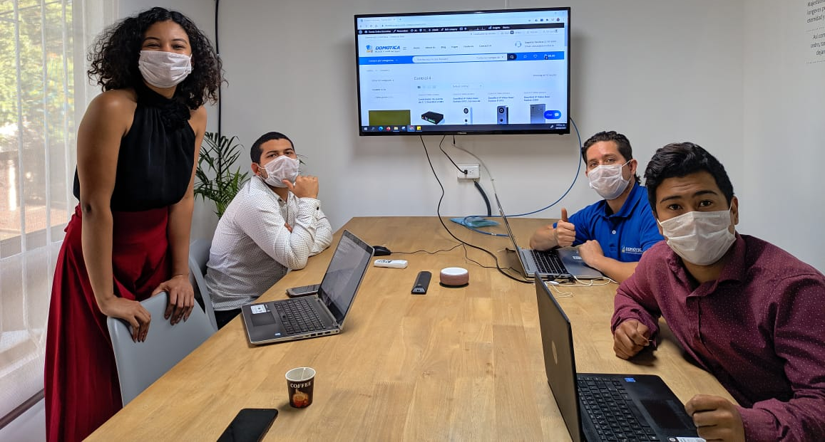
Imagen 2. Fotografía día de la socialización

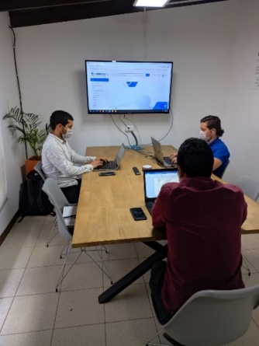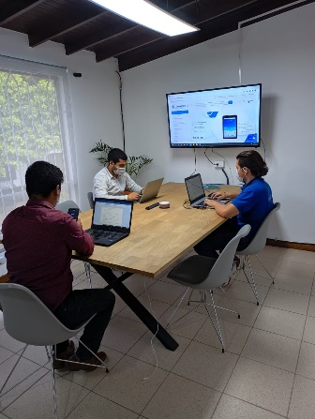
Imagen 3. Fotografía día de la socialización jefes de área
Imagen 4. Fotografía día de la socialización jefes de área

Resultados de la implementación.

Los resultados obtenidos dieron otro punto de vista de las decisiones que se tomaron en el pasado. Algunas decisiones y estrategias fueron útiles y efectivas a pesar de no basar su planteamiento en herramientas que sirven para medir resultados, pero indiscutiblemente los indicadores facilitan la visibilidad de la información y el proceso; pues los indicadores más que un número, representan datos concretos que son más efectivos para la toma de decisiones.
La empresa financieramente se encuentra muy estable, es sostenible y rentable. De hecho, su gestión en el trascurso de este año demuestra lo solida que se encontraba. Sin embargo, esta situación traerá estragos para toda la economía y eso hará que tenga sus efectivos negativos en los resultados obtenido en la empresa, pues a pesar de todos los esfuerzos, muchos factores externos no permitieron cumplir a cabalidad todos los objetivos de este año. Los nuevos retos de la empresa también ameritaran que se creen estrategias más estrictas y en la medida de lo posible se minimicen las desviaciones, es decir, los planes y estrategias deben estar muy enfocados en cada uno de los resultados que se quieren conseguir y sea un proceso muy de la mano con la información y los recursos con los que se cuenta.
Según lo anterior la empresa tiene buena salud financiera, sin embargo, hay algunos puntos para tener en cuenta para que los futuros análisis sean más detallados. En particular del análisis financiero podemos destacar que, aunque las ventas eran el factor determinante para calificar los resultados obtenidos al final del año por la empresa, nos damos cuenta de que a pesar de que año a año han aumentado, considerarlas junto con el costo de la mercancía vendida (CMV) sería determinante para establecer estrategias más adecuadas, por lo que no basta con aumentar las ventas, sino que vayan en proporción al menos con el aumento del costo. Porque si el CMV va aumentando en mayor proporción y eso no se analiza puede que la empresa llegue a no ser sostenible en el largo plazo.
También por el lado del marketing, la empresa tiene nuevos retos que afrontar. Durante estos meses se ha enfocado en fortalecer las redes sociales, analizar tendencias, segmentar ciertos grupos. Pero con la nueva implementación de la página y las inversiones que ameritan las publicaciones y anuncios a través de los diferentes canales, los indicadores van a ser un punto clave para determinar la efectividad de dichas estrategias, por ende, la importancia de entenderlos e implementarlos en el menor tiempo posible.
Para el análisis de los indicadores de ventas, se hace complicado determinar una calificación de bueno o malo, debido a que la situación ha traído dificultades que impiden el cumplimiento de sus metas para este año. La empresa ha obtenido los ingresos necesarios para seguir con sus operaciones del día a día, entregar sus proyectos y seguir con la tienda virtual. En esa posición y analizando el entorno, no todas las empresas pudieron seguir con sus actividades y de hecho muchas en Colombia cerraron y otras están al borde porque no pueden enfrentar esta dura crisis, que sin duda ha golpeado algunos sectores más fuerte que a otros (El tiempo, 2020), aunque toda esta situación fue un golpe duro para todos, y las empresas que supieron hacer frente y sobrevivieron a la actual crisis, podrán reponerse más fácil en esta coyuntura, pero sufrirán también los estragos (Dinero, 2020).

SUGERENCIAS Y RECOMENDACIONES
A pesar de que la empresa hasta ahora ha marchado bien, situaciones como la que estamos viviendo abren la posibilidad de mejora. Domótica tiene la oportunidad con esta crisis de establecer procesos más sólidos y formales, para poco a poco conseguir cumplir todas sus metas y pueda ser reconocida a nivel nacional como una empresa organizada con procesos bien definidos y sostenible. Se necesitará una reorganización o nueva descripción del puesto de trabajo, precisamente por las nuevas funciones que desencadenará la tienda virtual. Los puestos de trabajo deberán contener las limitaciones y el alcance muy bien definidos en cada una de sus funciones. Las partes del equipo deben ser flexible y contar con la disposición de atender a un público que es aún más exigente en cuanto a inmediatez en la entrega del producto o servicio y tiempos de respuesta.
También los cambios por los que atravesará Domótica demandarán capacitaciones para todo el equipo de trabajo con el fin de que aprendan a dividir sus funciones en estas dos nuevas líneas de negocio, pues a pesar de haber participado en grandes proyectos, la empresa está en un sector muy competitivo y no cuenta con todos los recursos necesarios para contratar todo un nuevo equipo de trabajo que se encargue de estas funciones. Se hace necesario el cambio de algunos procesos, ya sea para dividirlos o combinarlos y todas las tareas queden repartidas equitativamente.
Todos los cambios que se den dentro de una empresa, por lo general traen otros cambios adyacentes que se deben gestionar para que al ambiente con los colaboradores de la compañía no se vea afectado, desde el punto de vista del bienestar de dichos colaboradores y su rendimiento en el puesto de trabajo.
Es importante resaltar a su vez, que como la mayoría de las empresas cuando inician priorizan el aspecto financiero y descuidan las otras áreas, más que todo por la inversión que demanda un nuevo negocio y la necesidad de lograr obtener buenos resultados que ayudan poco a poco a recuperar la inversión. Con todos los cambios propuestos a Domótica, una de las estrategias que quisiera mencionar y sugerir con más énfasis en la empresa, es la consideración de la integración de todos los procesos y que las evaluaciones de rendimiento y productividad vayan encadenadas en todas las áreas. Es decir, uno de los pasos más importantes a seguir luego de implementar entre sus funciones el análisis de los indicadores, es la consideración de un BALANCE SCORE CARD, cuya herramienta le permitirá a la empresa gestionar desde una perspectiva general, conjunta e interrelacionada todos los procesos de forma estratégica e integral. Así, con estos cambios la empresa podrá acceder más fácilmente a certificaciones que mejoran su reputación empresarial, y se orientará a una estructura por procesos que se caracteriza por una gestión centrada en la entrega final del producto o servicio.

Gráfico 12. Aplicando Balance Scorecard en Domótica Soluciones
La gráfica anterior sería la estructura del cuadro de mando integral de Domótica, en el cual lo ideal es que se figuren preguntan que ayuden a estructurar las metas e indicadores a medir. La estructura organizacional por procesos hace mucho más fácil los análisis y permite que la calidad sea uno de los resultados más certeros, de hecho, las preguntas que se deberían hacer que mencionamos anteriormente serían tipo: ¿Cómo nos ven los accionistas?, ¿Cómo podemos ser mejores?, ¿Cómo podemos seguir creando valor? y finalmente, ¿Cómo nos ven nuestros clientes? O ¿Cómo queremos que nos vean?, las cuales básicamente ayudan a mejorar continuamente todos los procesos de la empresa y brindan mayor calidad en los productos y servicios a ofrecer, junto con mejores resultados.
A continuación, se expondrán las sugerencias más puntuales para implementar, partiendo del nuevo enfoque del negocio, basado en los resultados de los indicadores:
Domótica Soluciones está a punto de hacer el lanzamiento oficial de su nueva tienda virtual en el mes de diciembre. Dicha e-commerce ofrecerá productos tecnológicos de diferentes líneas: Computadores, Tablet, Celulares, CCTV, entre otras. A lo largo de su historia ha logrado hacer negocios con varios proveedores del medio con precios altamente competitivos, y su estrategia inicial de atracción y fidelización será el servicio al cliente, con una promesa de tiempos cortos de respuesta y atención personalizada en caso de ser requerirla.

Tienda virtual Domotica.la

Inventarios:
El manejo de inventarios de la empresa es bajo, les ha funcionado mejor tener efectivo disponible para los proyectos y no limitar los pagos y compras para la correcta ejecución. Sin embargo, dependiendo como se de la demanda en la tienda, será necesario maneja inventario para mejorar los tiempos de entrega, sobre todo en los productos más comerciales que se agotan más rápido.

Precios:
Los precios de la empresa son competitivos en algunas líneas. El área de ventas que se encarga de comparar los productos que se venden con los de la competencia, es la que arroja el análisis para validar que tan buenos son nuestros proveedores y poder determinar los precios de los productos en la tienda. La idea se trabajen más negociaciones con proveedores para mejorar los precios, pues las e-commerce actuales son altamente competitivas, sobre todo en las líneas más comerciales.

Servicio
La empresa ya ha implementado algunas herramientas de comunicación para hacer más eficiente ese proceso con los prospectos. La idea de Domótica es destacar por su servicio al cliente, desde que busca el producto brindándole asesoría, hasta que lo adquiere haciendo un seguimiento continuo de la guía, y preguntando sobre el estado en que se recibió. Con la nueva tienda virtual los requerimientos de los clientes van a hacer variados, la idea inicial sugerida a Domótica es que cada área se encargue de resolver las inquietudes del cliente, es decir, si el tema es del estado del pedido se encargue ventas, si es de facturación se encargue contabilidad, etc. Porque si la demanda va aumentando, se podría comprometer el cumplimiento de los tiempos de atención si solo se encarga de este proceso una sola área.

Estructura organizacional
Para iniciar este nuevo proyecto, lo ideal es atacar inicialmente las siguientes áreas, que son las involucradas directamente con todo el proceso de la tienda virtual.

Área de compras
El área de compras en la encargada de comprar los productos y solicitar los servicios requeridos por la empresa, según los pedidos encargados de ventas. Este proceso para los proyectos que se desarrollan hasta ahora ha sido eficiente, pero entendiendo que el cliente final como comprador es mucho más exigente en cuanto a tiempos de entrega, es necesario que se fortalezca la comunicación entre estas 2 áreas para que se cumplan los tiempos aproximados de entrega que actualmente garantiza el mercado. Es una tienda nueva y la primera impresión es clave para lograr un correcto “voz a voz” y se logre un posicionamiento positivo.

Área de mercadeo
El área de mercadeo se encarga de gestionar todo lo concerniente a publicidad, desde la creación de las piezas, hasta la publicación y envío por los diferentes canales que actualmente se manejan: Redes sociales, e-mails y WhatsApp Business. También se encarga del análisis de la información suministrada por los diferentes canales, con la nueva tienda, este proceso se hará un poco más arduo, porque el tratamiento de las publicaciones pagadas amerita un mayor seguimiento y control, porque su efectividad o no representará unos costos o gastos en los cuales la empresa debe incurrir, y si los costos van a aumentar, lo ideal es que en las ventas también se vea reflejada esta gestión.

Área de ventas
El área de ventas se encarga de hacer los pedidos al área de compras, tiene toda la relación con el cliente hasta que recibe el producto y va de la mano con el área de mercadeo para analizar cómo se está moviendo la demanda. En esta nueva etapa el área de ventas tiene un reto mayor, que es poder asesorar a la mayor cantidad de clientes en los productos que necesiten, la idea es la atención se divida en las áreas según el tipo de requerimiento, pero eso no elimina el hecho de que los canales se pueden congestionar y tienen que mejorar la mayor cantidad de procesos para ser más eficientes y eficaces con los tiempos de respuesta.

Área de Contabilidad y finanzas
El área de contabilidad se encarga de llevar en control las cuentas por pagar y por cobrar, generar las facturas y enviarlas a los destinatarios. Con la tienda virtual el área de contabilidad se verá forzada a agilizar el proceso de facturación de los productos vendidos, ya que esta necesita unos datos del cliente para poder procesarse. En un futuro la idea es que este proceso se automatice completamente tanto con inventario como con la transportadora. Pero mientras llega ese momento la idea es que el equipo este capacitado para agilizar los procesos con los recursos que se cuenta, tener claro en dónde se encuentra la información del cliente, los productos del inventario, etc.

Área jurídica
El área jurídica es más que todo la encargada de los procesos de licitación con las entidades públicas. En la tienda virtual tendrá que analizar bien los límites y el alcance de las responsabilidad y garantías con las que tiene que cumplir Domótica o hacer cumplir a los proveedores. Es muy importante que se le de las instrucciones necesarias para una completa capacitación en este nuevo canal, se cumplan al pie de la letra los requerimientos legales y las partes tengan a la mano toda la información que se requiera.
Según estas sugerencias, se comparará la estructura organizacional con la que cuenta la empresa versus la sugerida en este proyecto en donde todas las áreas están en sinergia con la nueva tienda virtual.

Estructura organizacional ahora

Estructura organizacional sugerida
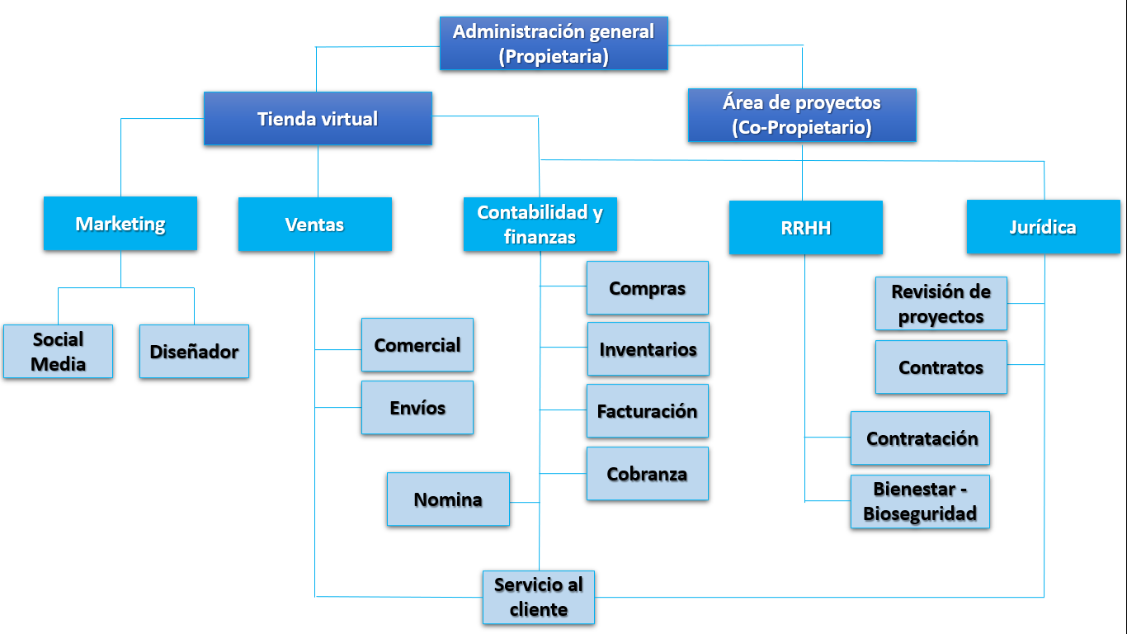
Gráfico 13. Estructura organizacional ahora vs estructura organizacional sugerida

CONCLUSIONES Y COMENTARIOS FINALES

- Según los resultados del diagnóstico, Domótica Soluciones lleva a cabo sus procedimientos de una forma poco rudimentaria, no cuenta con manuales de cargos y de procedimientos por área. Esta es una de las principales causas por las que no cuenta con indicadores. Por tal, es necesario al igual que la implementación de indicadores, estructurar un plan de mejora continua, que involucre la creación de un manual de puestos de trabajo con sus respectivas funciones desglosadas y también un manual de procesos, así será más efectivo el análisis de los indicadores y los rendimientos.
- Resaltar la utilidad y funcionalidad de indicadores dentro de una empresa. Los indicadores permiten que los datos se vean más organizados, brindan la oportunidad de comparar los resultados de una manera más eficiente y permiten crear estrategias más contundentes con el fin de mejorarlos al final de cada periodo estudiado. Su implementación siempre está presente en planes de mejora y reorganización, porque son la mejor opción para analizar datos dentro de una organización.
- Las Microempresas en Colombia atraviesan grandes retos para lograr subsistir y crecer en un entorno muy competitivo. Esta crisis agravo la situación para esos negocios y muchos de ellos no pudieron sobrevivir; en estas circunstancias es cuando más funcionan todas las estrategias que ayuden a mejorar la gestión empresarial. Para Domótica Soluciones se implementó un sistema de indicadores de gestión en 3 áreas específicas, las cuales fueron el área de finanzas, marketing y ventas, con el fin de que la empresa empiece a manejar herramientas de medición de resultados, fortalezca sus análisis y se cuente con un buen respaldo para la toma de decisiones.
- Al momento de crear o formar empresas, los emprendedores no siempre tiene en cuenta cada una de los procesos, tareas, áreas y herramientas necesarias para implementar en el día a día, y lograr funcionar como una gran organización. Es un paso a paso que va poniendo en evidencias las necesidades como tal de la empresa y van formando toda la organización, esto ocasiona en muchos casos que no se tengan en cuenta dicha métricas o herramientas que ayuden a medir los rendimientos de los resultados. Por tal, muchas empresas tardan en implementar un sistema de indicadores en cada área, que les facilite el análisis de la información.

- Este proyecto se desarrolló con el fin de brindarle a Domótica más herramientas que le ayuden en la toma de decisiones y creación de estrategias. La implementación de indicadores es un primer paso para que la empresa pueda incurrir en planes de mejora continua o reorganización empresarial, basados en el cumplimiento de metas y objetivos.

- Domótica Soluciones es una empresa que, a pesar de tener poco tiempo en el mercado, ha participado en grandes que le han permitido ser competitiva en un medio muy complejo de entrar. A pesar de que no han tenido malos resultados, las decisiones que se han tomado basados en experiencia más que en información, han ocasionado que al final no se obtengan todos los beneficios que hubieran podido conseguir basados en sus propias métricas, lo que da pie para afirmar que, si deciden tener en cuenta este proyecto de ahora en adelante, el análisis de su información será más eficiente.
- En cuanto a la información financiera, Domótica muestra unos excelentes indicadores. La gestión llevada a cabo con los recursos ha sido efectiva y le ha dado la oportunidad a la empresa de ser liquida y rentable en el tiempo. La adquisición de activos y aumento del patrimonio, juntos con otras inversiones han sido los adecuadas para no frenar las actividades y a su vez ser más productivos. Los indicadores ayudaran a que esta información tenga una mayor comprensión por los colaboradores de la empresa y entiendan que planes hay que implementar para fortalecer prioridades de mejora y otros ajustes para que sigan presentando excelentes resultados.
- El área de marketing es la que presenta mayores retos para el futuro, el posicionamiento de la marca de la empresa con el lanzamiento de su tienda virtual ameritará que la empresa cree e implemente planes de acción, basados en la información de sus resultados. Sin embargo, estos meses han sido de provecho para la empresa han servido para recoger información, analizarla y organizarlas, con el fin de que cuando lleguen esos retos sea más fácil la implementación de todas las estrategias creadas.

- Para el área de ventas, hay otros indicadores sugeridos a implementar como la participación de mercado y crecimiento en la participación de mercado, que ayuda a analiza desde un punto de vista externo la posición de la empresa en el mercado y frente a sus competidores. Sería ideal implementar estos, después de la implementación de los sugeridos porque se complementan y arrojan un análisis global de la empresa y podrían gestionarse mejor los planes de mejora a partir de esta información del mercado.

- Domótica Soluciones es una empresa sólida, que ha sabido afrontar los retos a lo largo de los 6 años que lleva operando. Su estructura de trabajo ha evolucionado y se ha adaptado a las necesidades de sus líneas de negocios, y poco a poco ha sabido implementar las herramientas necesarias para seguir creciendo como organización y mejorar su gestión. Este proyecto logró que la empresa diera un paso importante, en un momento de crisis que ameritaba implementar más herramientas de análisis de información, que ayuden en el corto plazo a la empresa a crear planes de acción enfocados en contrarrestar los efectos de esta pandemia. Con los indicadores propuestos implementados, el análisis de los resultados va a ser más fácil y contundente para la toma de decisiones, sobre todo, si tenemos en cuenta su nueva tienda virtual y todos los cambios que producirá este nuevo negocio. Partiendo del comportamiento histórico de los indicadores de la empresa, se evidencia como los resultados negativos en estos periodos se derivan por la crisis económica actual, pero que en otras circunstancias los resultados podrían ser positivos. El paso por seguir como aporte final y como ya se planteo anteriormente, es una reestructuración organizacional, para que la empresa esté preparada para este nuevo reto que trae la tienda virtual y logren enfrentar las consecuencias económicas derivadas por el virus.

CONSIDERACIONES ETICAS

Este trabajo de grado fue desarrollado teniendo en cuenta la buena práctica en el uso de la información obtenida a través de fuentes secundarias, respetando la propiedad intelectual de los documentos. El respeto por los aportes de las otras personas al conocimiento personal es vital para fomentar los valores y la ética, las ideas que nos ayudan a formar nuestros criterios merecen su debido reconocimiento.
Por otra parte, la información y el análisis del diagnóstico de la empresa se trató con la mayor objetividad, procurando que los resultados puedan contribuir con la mejora continua de las estrategias y planes de DOMOTICA SOLUCIONES SAS. Por tal razón es fundamental que los aportes hechos fueran críticos y constructivos, ya que un análisis erróneo o con poco fundamento, pudo haber afectado el buen funcionamiento de los procedimientos de la empresa. Las entrevistas realizadas fueron bajo previo consentimiento y el tratamiento de los datos se hizo con absoluta confidencialidad.

REFERENCIAS

Colmenares-E, A. M.-M. (2008). Investigación Acción. Universidad Pedagógica Experimental Libertador - Instituto Luis Beltrán Prieto Figueroa de Barquisimeto, Caracas. Obtenido de https://www.redalyc.org/pdf/761/76111892006.pdf
DANE, D. A. (2020). Guía para Diseño, Construcción e Interpretación de indicadores. Estrategia para el Fortalecimiento Estadístico Territorial, Bogotá. Obtenido de https://www.dane.gov.co/files/planificacion/fortalecimiento/cuadernillo/Guia_construccion_interpretacion_indicadores.pdf
Dinero. (5 de Julio de 2020). El drama de las Mipymes. Dinero, 1. Obtenido de https://www.dinero.com/empresas/articulo/la-dificil-situacion-de-las-mipymes-por-el-coronavirus/284722
Dinero. (6 de junio de 2020). Ventas en día sin IVA superaron los $5 billones. pág. 1. Obtenido de https://www.dinero.com/pais/articulo/dia-sin-iva-en-colombia-ventas-superaron-los-5-billones/290155
Domínguez-Doncel, A. H.-G. (2007). Métricas del marketing. Madrid. Obtenido de https://www.esic.edu/documentos/esicpress/archivos_download/metricas_del_marketing.pdf
El tiempo. (4 de Julio de 2020). 140.000 empresas en Colombia están en riesgo de cerrar: Cepal. pág. 1. Obtenido de https://www.eltiempo.com/economia/empresas/el-preocupante-numero-de-empresas-que-esta-en-riesgo-de-cerrar-en-colombia-514362
Estrategias de inversión. (5 de Julio de 2012). ¿Qué son los indicadores y para qué sirven? Estrategias de Inversión, pág. 1. Obtenido de https://www.estrategiasdeinversion.com/actualidad/noticias/bolsa-espana/que-son-los-indicadores-y-para-que-sirven-n-229166
Góngora- Gutiérrez, L. (2016). Importancia de los indicadores clave en la gestión empresarial. Conferencia, México. Obtenido de https://www.coparmexmerida.org.mx/wp-content/uploads/2016/09/IMPORTANCIA-DE-LOS-INDICADORES-CLAVE-EN-LA-GESTI%c3%93N-EMPRESARIAL.pdf
López-De Castañeda, N. I. (2011). Importancia de los indicadores y la medición en el quehacer cientifico. Tesis de grado, Universidad Tecnológica de El Salvador, El salvador. Obtenido de http://www.redicces.org.sv/jspui/bitstream/10972/696/1/54892.pdf
López-Palomeque, F. T.-D.-U.-M. (2020). Gestión sostenible de destinos turísticos la implementación de un sistema de indicadores de turismo en los destinos de la provincia de Barcelona. Barcelona. Obtenido de https://dialnet.unirioja.es/servlet/articulo?codigo=6554915
Monroy-González, L. L.-P. (2017). La importancia de los indicadores de gestión en las organizaciones colombianas. Tesis de grado, Bogotá. Obtenido de https://ciencia.lasalle.edu.co/cgi/viewcontent.cgi?article=2476&context=administracion_de_empresas#:~:text=El%20objetivo%20de%20los%20indicadores,de%20aprendizaje%20en%20la%20organizaci%C3%B3n.
Portafolio. (5 de Octubre de 2020). Microempresas, las más afectadas por la pandemia. pág. 1. Obtenido de https://www.portafolio.co/negocios/empresas/microempresas-las-mas-afectadas-por-la-pandemia-545344
Ramírez-Briseño, H. (2006). Indicadores Financieros. México. Obtenido de https://books.google.es/books?hl=es&lr=&id=eZtdxkK74iQC&oi=fnd&pg=PA7&dq=indicadores+financieros&ots=MPb8xRJMTE&sig=eo110z_XhbhkvXOyrYWGbmoANGg#v=onepage&q&f=false
Salle, U. d. (2017). La importancia de los indicadores de gestión en las organizaciones colombianas. Articulo de revista, Ciencia UNISALLE, Cundinamarca. Obtenido de https://ciencia.lasalle.edu.co/cgi/viewcontent.cgi?article=2476&context=administracion_de_empresas
Saturno-Hernández, P. J.-N.-V. (2017). Implementación de indicadores de calidad de la atención en hospitales públicos de tercer nivel en México. Sistema de Salud de México, México. Obtenido de https://www.scielosp.org/article/spm/2017.v59n3/227-235/es/
Vergiú-Canto, J. B.-M. (2007). Los indicadores financieros y el valor económico agregado (EVA) en la creación de valor. Tesis doctoral, Universidad Nacional Mayor de San Marcos, Lima, Peru. Obtenido de https://www.redalyc.org/pdf/816/81610107.pdf

ANEXOS

Anexo 1. Entrevista administradora

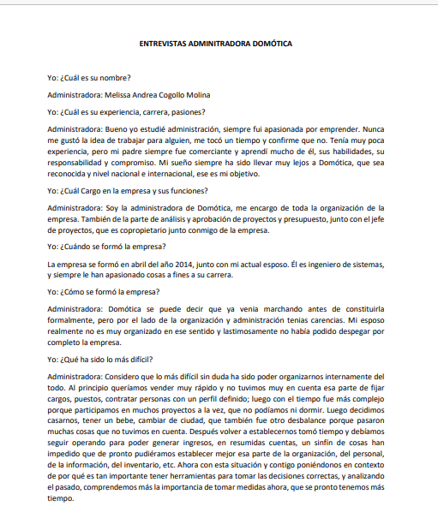

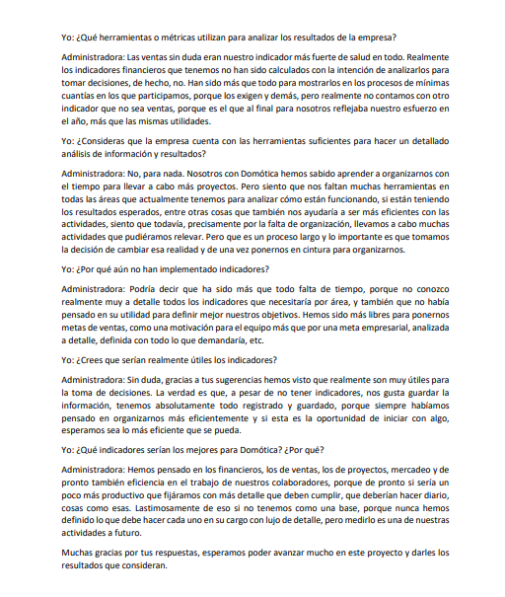

Anexo 2. Entrevista con el jefe de proyectos
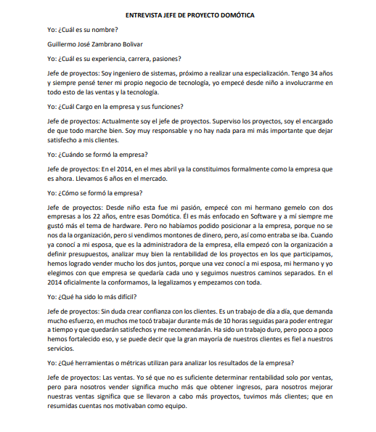

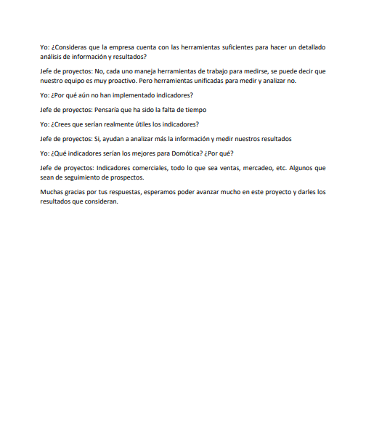

Anexo 3. Plantilla de indicadores financieros

INDICADORES FINANCIEROS | 2019 | 2018
INDICADORES DE LIQUIDEZ
Razón corriente
Prueba ácida
Cap. de trabajo
Intervalo básico financiero
INDICADORES DE ENDEUDAMIENTO
Cobertura de intereses financieros
Nivel de endeudamiento
Leverage
Capacidad de pago de intereses
Financiación a largo plazo
Endeudamiento a corto plazo
Endeudamiento financiero
INDICADORES DE OPERACIÓN
Rotación inventario
Rotación cartera
Rotación proveedores
KTNO
INDICADORES DE RENTABILIDAD
Rentabilidad neta
Margen bruto
Margen operacional
Rentabilidad operacional del patrimonio
Rendimiento del activo
Rendimiento del patrimonio
EBITDA
Margen EBITDA

Anexo 4. Plantilla de indicadores de marketing

DOMOTICA SOLUCIONES S.A.S.
NIT: 900.729.936-3
INDICADORES VENTAS | dic-20 | ene-21 | feb-21 | mar-21 | abr-21 | may-21 | jun-21 | jul-21 | ago-21 | sep-21 | oct-21 | nov-21 | dic-21
Tasa de conversión
ROI
Tasa de rebote
Tasa de clics
CPM
CPC
CPA

DOMOTICA SOLUCIONES S.A.S.
NIT: 900.729.936-3
MERCADEO
 | Canales
Análisis Mensual | Facebook | Instagram | E-mail | Google | Página web
Número de visitantes
Número de clics
Número de impresiones
Número de visitantes que abandonan (menos de 5seg)
Número de prospectos
Número de clientes
Número de recompras
Inversión total
Ventas totales
Utilidad total

Anexo 5. Indicadores de ventas

DOMOTICA SOLUCIONES S.A.S.
NIT: 900.729.936-3
INDICADORES VENTAS | 2020
 | ENE | FEB | MAR | ABRIL | MAY | JUN | JUL | AGO | SEPT | OCT | NOV | DIC
Nuevos clientes
Incremento de clientes
Incremento en ventas
% de incremento en ventas
Variación en ventas
DOMOTICA SOLUCIONES S.A.S.
NIT: 900.729.936-3
INDICADORES VENTAS | 2021
 | ENE | FEB | MAR | ABRIL | MAY | JUN | JUL | AGO | SEPT | OCT | NOV | DIC
Nuevos clientes
Incremento de clientes
Incremento en ventas
% de incremento en ventas
Variación en ventas

Anexo 6. Encuesta de satisfacción

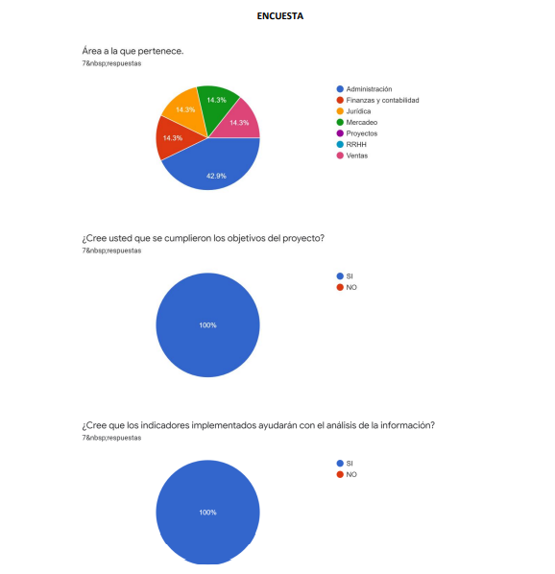
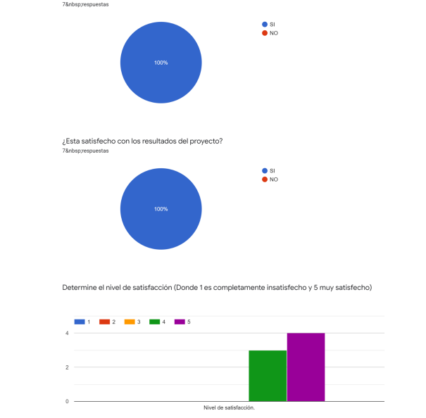

Anexo 7. Fórmula indicadores financieros

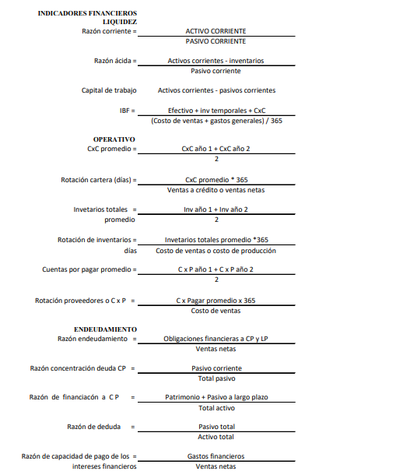

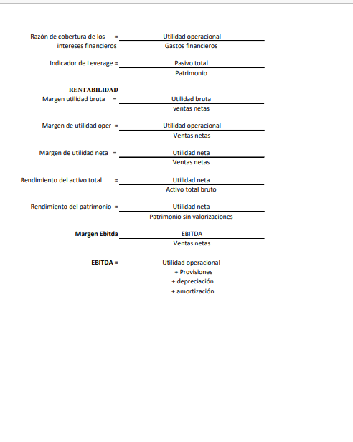

Anexo 8. Fórmula indicadores de marketing

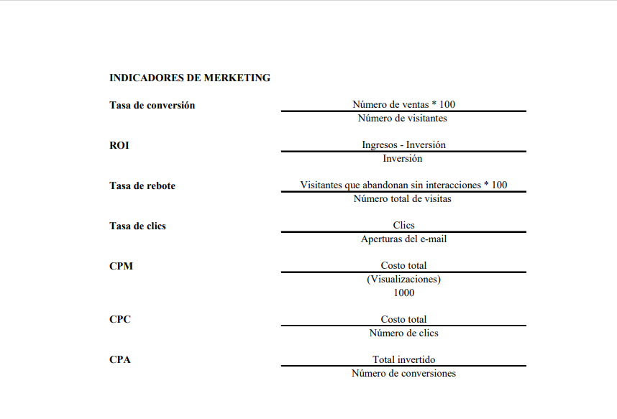

Anexo 9. Fórmula indicadores de ventas

